**招标编号：LZBB2022-1763**

**西安市第九医院CT维保服务项目**



招 标 文 件

**招 标 人：西安市第九医院**

**招标代理机构：龙寰项目管理咨询有限公司**

**二零二二年十月**

**目 录**

**第一部分 招标公告**

**第二部分 投标人须知**

**第三部分 招标内容及技术要求**

**第四部分 合同主要条款及拟签订的合同文本**

**第五部分 投标资料格式**

# 第一部分 招标公告

**项目概况**

CT维保服务的潜在投标人应在全国公共资源交易平台（陕西省•西安市）网站〖首页 〉电子交易平台 〉陕西政府采购交易系统 〉企业端〗获取招标文件，并于2022年11月03日09时30分（北京时间）前递交投标文件。

**一、项目基本情况**

项目编号：LZBB2022-1763

项目名称：CT维保服务

采购方式：公开招标

预算金额：6,000,000.00元

采购需求：

合同包1(西安市第九医院CT维保服务项目):

合同包预算金额：6,000,000.00元

合同包最高限价：6,000,000.00元

| **品目号** | **品目名称** | **采购标的** | **数量 （单位）** | **技术规格、参数及要求** | **品目预算(元)** | **最高限价 (元)** |
| --- | --- | --- | --- | --- | --- | --- |
| 1-1 | 医疗设备维修和保养服务 | CT维保 | 3(年) | 详见招标文件 | 6,000,000.00 | 6,000,000.00 |

本合同包不接受联合体投标

合同履行期限：根据采购人要求之日起3年

**二、申请人的资格要求：**

1.满足《中华人民共和国政府采购法》第二十二条规定;

2.落实政府采购政策需满足的资格要求：

合同包1(西安市第九医院CT维保服务项目)落实政府采购政策需满足的资格要求如下:

本项目非专门面向中小企业采购。

3.本项目的特定资格要求：

合同包1(西安市第九医院CT维保服务项目)特定资格要求如下:

（1）中华人民共和国境内注册，能够独立承担民事责任的法人、其他组织或自然人；（2）供应商不得为“信用中国”网站（www.creditchina.gov.cn）中列入失信被执行人和重大税收违法失信主体的供应商，不得为中国政府采购网（www.ccgp.gov.cn）政府采购严重违法失信行为记录名单中被财政部门禁止参加政府采购活动的供应商。

**三、获取招标文件**

时间：2022年10月13日至2022年10月19日，每天上午00:00:00至12:00:00，下午12:00:00至23:59:59（北京时间,法定节假日除外）

地点：全国公共资源交易平台（陕西省•西安市）网站〖首页 〉电子交易平台 〉陕西政府采购交易系统 〉企业端〗

方式：在线获取

售价：0元

**四、提交投标文件截止时间、开标时间和地点**

2022年11月03日09时30分00秒（北京时间）

提交投标文件地点：全国公共资源交易平台（陕西省•西安市）电子文件上传至平台

开标地点：全国公共资源交易平台（陕西省•西安市）

**五、公告期限**

自本公告发布之日起5个工作日。

**六、其他补充事宜**

本项目开标地点：全国公共资源交易平台（陕西省•西安市）电子文件上传至平台

1、供应商初次使用电子交易平台时,请先阅读【全国公共资源交易平台(陕西省•西安市)】 (http://sxggzyjy.xa.gov. cn/)网站〖首页〉服务指南〉下载专区〗中的《西安市市级单位电子化政府采购项 目投标指南》,并按要求完成诚信入库登记 、CA认证及企业信息绑定 。

2、办理 CA认证:电子交易平台现已接入陕西 CA、深圳 CA、西部 CA、北京 CA四家数字证书公司,各供应商在交易过程中登录系统、加密/解密投标文件、文件签章等均可使用上述四家CA公司签发的数字证书。办理须知及所需资料详见:http://www.sxggzyjy.cn/fwzn/004003/20220701/6972feo2-f996-4928-951e-545dab02e53c.htm1

3、供应商于文件发售时间内登录全国公共资源交易平台（陕西省•西安市）系统（http://sxggzyjy.xa.gov.cn/），选择本项目点击“我要投标”，参与投标活动；网上报名成功后，下载电子招标文件：投标人应登录西安市公共资源交易平台〖首页〉电子交易平台〉陕西政府采购交易系统〉企业端〗，在〖招标公告/出让公告〗模块中预览全部可供参与的项目，然后选择有意向的项目点击〖我要投标〗，成功后切换到〖我的项目〗模块，依次点选〖项目流程〉项目管理〉交易文件下载〗免费获取本项目电子招标文件（SXSZF）。请务必在采购文件获取期限内及时下载电子招标文件并做好备份，逾期下载通道将关闭，未及时下载招标文件将会影响后续开评标活动。

4、本项目采用“不见面开标”形式，供应商可登录全国公共资源交易平台(陕西省•西安市)网站〖首页〉不见面开标〗系统，在线参加开标过程。操作手册详见 〖首页〉服务指 南〉下载专区〗中的 《西安公共资源交易不见面开标大厅供应 商操作手册》。

5、按照陕西省财政厅 《关于政府采购供应商注册登记有关事项的通知》中的要求，供应商应通过陕西省政府采购网 (http://www.ccgp-shaanxi.gov.cn/)注册登记，加入陕西省政府采购供应商库 。

6、需要落实的政府采购政策：(1)《财政部 国家发展改革委关于印发〈节能产品政府采购实施意见〉的通知》（财库〔2004〕185号）；(2)《国务院办公厅关于建立政府强制采购节能产品制度的通知》（国办发〔2007〕51号）；(3)《财政部环保总局关于环境标志产品政府采购实施的意见》（财库〔2006〕90号）；(4)《财政部 司法部关于政府采购支持监狱企业发展有关问题的通知》（财库〔2014〕68号）；(5)《三部门联合发布关于促进残疾人就业政府采购政策的通知》（财库〔2017〕141号）；(6)《财政部 发展改革委 生态环境部 市场监管总局关于调整优化节能产品、环境标志产品政府采购执行机制的通知》（财库〔2019〕9号）；(7)《关于运用政府采购政策支持乡村产业振兴的通知》（财库〔2021〕19号）；(8)《政府采购促进中小企业发展管理办法》（财库〔2020〕46号）；(9)陕西省财政厅关于印发《陕西省中小企业政府采购信用融资办法》（陕财办采〔2018〕23号）(10)《关于进一步加大政府采购支持中小企业力度的通知》（财库〔2022〕19号）

7、其他事项见本项目招标文件。

**七、对本次招标提出询问，请按以下方式联系。**

1.采购人信息

名称：西安市第九医院

地址：西安市南二环东段151号

联系方式：029-61165668

2.采购代理机构信息

名称：龙寰项目管理咨询有限公司

地址：陕西省西安市高新区太白南路181号A座

联系方式：029-88228899-626

3.项目联系方式

项目联系人：王万里、安力

电话：029-88228899-626

**第二部分 投标人须知**

# 投标人须知前附表

|  |  |  |
| --- | --- | --- |
| **序号** | **条款名称** | **编列内容** |
| 1 | 招标人 | 名称：西安市第九医院  联系人：丁老师  联系地址：陕西省西安市南二环东段151号  联系电话：029-61165668 |
| 2 | 招标代理机构 | 名 称：龙寰项目管理咨询有限公司  地 址：西安市太白南路181号西部电子A座A区501室  联系人：王万里、安力  电话：029-88228899转626  电子邮件：lhzb020@163.com |
| 3 | 项目名称 | 西安市第九医院CT维保服务项目 |
| 4 | 服务地点 | 采购人指定地点 |
| 5 | **服务期限** | **根据采购人要求之日起3年。** |
| 6 | 采购内容 | 具体详见招标文件“第三部分 招标内容及技术要求” |
| 7 | 投标人资质条件 | **1）供应商具备《政府采购法》第二十二条规定之资格条件。须提供的证明材料有：**  1.1供应商2020年度或2021年度经审计的财务报告或开户银行出具的资信证明或政府采购专业担保机构出具的投标担保函；  1.2供应商在本项目投标文件递交截止时间前六个月内任一月供应商纳税凭证。依法免税的供应商，应提供相应文件证明其依法免税；  1.3供应商在本项目投标文件递交截止时间前六个月内任一月供应商缴纳社会保险的凭证。依法不需要缴纳社会保障资金的供应商，应提供相应文件证明其依法不需要缴纳社会保证资金。  1.4参加政府采购活动前3年内在经营活动中没有重大违法记录的书面声明；  1.5具有履行合同所必需的设备和专业技术能力书面声明函；  **2）资格要求：**  2.1中华人民共和国境内注册，能够独立承担民事责任的法人、其他组织或自然人；  2.2供应商不得为“信用中国”网站（www.creditchina.gov.cn）中列入失信被执行人和重大税收违法失信主体的供应商，不得为中国政府采购网（www.ccgp.gov.cn）政府采购严重违法失信行为记录名单中被财政部门禁止参加政府采购活动的供应商；  （说明：①若不符合要求，按无效投标处理。②查询截止时间：投标截止时间后2小时内网站查询，若不符合要求，按无效投标处理。③查询结果保存方式：网站截图纸质版或网站截图电子版保存。） |
| 8 | 是否接受联合体投标 | 不接受 |
| 9 | 招标方式 | 公开招标。 |
| 10 | 投标有效期 | 文件递交截止之日后90日历日。 |
| 11 | 投标保证金 | **无需缴纳投标保证金** |
| 12 | 投标替代方案 | 本项目不允许提交替代方案 |
| 13 | 投标资料份数 | **本项目采用不见面开标，各供应商不用提交纸质版投标文件。按投标须知规定上传电子文件。** |
| 14 | 投标文件上传地点及截止时间 | 地点：全国公共资源交易平台（陕西省•西安市）  投标截止时间：2022年11月03日09时30分00秒（北京时间） |
| 16 | 开标 | 开标时间：2022年11月03日09时30分00秒（北京时间）  地点：全国公共资源交易平台（陕西省•西安市） 注：本项目采用不见面方式开标， 建议投标人在开标前 1 小时内登录不见面开标大厅，并及时签到（开标前60分钟开始签到）。 |
| 17 | 其他 | 1、招标代理服务费参考国家计委印发的《招标代理服务收费管理暂行办法的通知》（计价格[2002]1980号）计费标准向中标单位收取，由中标单位向采购代理机构一次性支付。  **2、采购标的对应的中小企业划分标准所属行业为：其他未列明行业**  3、供应商在登记免费领取采购文件后，如不参与项目投标，应在递交投标文件截止时间前一日书面形式告知采购代理机构。否则，采购代理机构可以向财政部门反映情况并提供相应的佐证。供应商一年内累计出现三次该情形，将被监督部门记录为失信行为。供应商在开标前将放弃投标的说明发送至采购代理机构邮箱，**邮箱为：lhzb020@163.com**  4、本项目按照西安区公共资源交易中心的规定实行不见面开评标。不见面开评标具体规定及详细操作详见附件：西安市公共资源交易不见面开标大厅政府采购供应商操作手册。 |

## A、投标人

**1.投标委托**

1.1如投标人代表不是法定代表人，须随投标文件提供《法定代表人授权书》(统一格式)。

1.2投标人为能够独立承担民事责任的法人、其他组织或自然人，不接受联合体投标。

1.3供应商不得为“信用中国”网站（www.creditchina.gov.cn）中列入失信被执行人和重大税收违法失信主体的供应商，不得为中国政府采购网（www.ccgp.gov.cn）政府采购严重违法失信行为记录名单中被财政部门禁止参加政府采购活动的供应商。

**2.投标费用**

无论投标过程中的作法和结果如何，投标人自行承担与参加投标有关的全部费用。

## B、招标文件

**3.招标文件**

3.1招标文件由招标文件总目录所列内容组成。

3.2投标人应详细阅读招标文件的全部内容，不按招标文件要求提供的投标文件和资料可能导致投标被拒绝。

3.3投标人必须从网上登记并下载招标文件，仅作为本次招标使用。

3.4投标人应仔细阅读招标文件，对招标文件中有疑义或异议的部分及时函告，否则视为同意招标文件的一切条款和要求，并承担法律责任。

3.5招标文件的解释权归招标代理机构。

**4.招标文件的澄清**

澄清或者修改的内容可能影响投标文件编制的，采购人或者采购代理机构应当在投标截止时间至少15日前，以书面形式通知所有获取招标文件的潜在投标人；不足15日的，采购人或者采购代理机构应当顺延提交投标文件的截止时间。澄清或者修改的内容为招标文件、资格预审文件、投标邀请书的组成部分。

**5.招标文件的修改**

5.1在投标截止时间前，招标方无论出于自己的考虑，还是出于对供应商提问的澄清，均可对招标文件用补充文件的方式进行修改。

5.2补充文件将作为招标文件的组成部分，对所有供应商有约束力。

5.3对招标文件的修改，将以书面、传真的形式通知所有已购买招标文件的供应商。

## C、投标文件

**6. 投标资料计量单位**

投标资料中所使用的计量单位，除有特殊要求外，均采用国家法定计量单位。

**7.投标文件的组成**

7.1投标文件应由资格证明材料、技术部分和商务部分组成。

7.2 资格证明材料应包括：

**1）供应商具备《政府采购法》第二十二条规定之资格条件。须提供的证明材料有：**

1.1供应商2020年度或2021年度经审计的财务报告或开户银行出具的资信证明或政府采购专业担保机构出具的投标担保函；

1.2供应商在本项目投标文件递交截止时间前六个月内任一月供应商纳税凭证。依法免税的供应商，应提供相应文件证明其依法免税；

1.3供应商在本项目投标文件递交截止时间前六个月内任一月供应商缴纳社会保险的凭证。依法不需要缴纳社会保障资金的供应商，应提供相应文件证明其依法不需要缴纳社会保证资金。

1.4参加政府采购活动前3年内在经营活动中没有重大违法记录的书面声明；

1.5具有履行合同所必需的设备和专业技术能力书面声明函；

**2）资格要求：**

2.1中华人民共和国境内注册，能够独立承担民事责任的法人、其他组织或自然人；

**资格证明材料需在上传电子版投标文件中提供清晰、可见加盖公章的扫描件或电子证书，模糊不清的按无效证明处理，若供应商资格证明文件不符合要求，将按无效投标处理，不进入下一评审环节。**

2.2供应商不得为“信用中国”网站（www.creditchina.gov.cn）中列入失信被执行人和重大税收违法失信主体的供应商，不得为中国政府采购网（www.ccgp.gov.cn）政府采购严重违法失信行为记录名单中被财政部门禁止参加政府采购活动的供应商；

（说明：①若不符合要求，按无效投标处理。②查询截止时间：投标截止时间后2小时内网站查询，若不符合要求，按无效投标处理。③查询结果保存方式：网站截图纸质版或网站截图电子版保存。）

**8.投标内容填写说明**

8.1供应商应按陕西省西安市公共资源交易平台下载的招标文件要求编制投标文件。

8.2供应商在编制投标文件时，应依据招标文件的要求，对招标文件作出实质性的响应，内容应包括：

8.2.1对投标函中内容的响应；

8.2.2开标一览表（唱标报告）投标货币用人民币，单位为元，精确到小数点后两位，第三位四舍五入。

8.2.3供应商应出具的合格的资格证明文件，证明参加供应商是响应本项目招标的合格供应商。

**9. 投标人投标资料的编制及编目**

9.1投标人应认真阅读招标文件的所有内容,严格按照招标文件的要求编制投标资料,并保证所提供的全部资料的真实性,使投标资料做出实质性响应,如未能做出实质性响应,其投标将被拒绝；

9.2投标人投标资料内容应有投标人视需要自行编制。

9.3本项目为电子化政府采购项目，供应商初次登录西安市公共资源交易平台前应先完成诚信入库登记、CA认证和企业信息绑定。详见西安市公共资源交易平台〖首页•〉服务指南•〉下载专区〗中的《西安市市级单位电子化政府采购项目投标指南》。

供应商须使用数字认证证书对电子化投标文件进行签章、加密、递交及开标时解密等相关招投标事宜。

9.4制作电子投标文件（.SXSTF）需要使用专用制作工具。软件下载及操作说明详见西安市公共资源交易平台（http://sxggzyjy.xa.gov.cn/）〖首页•〉服务指南•〉下载专区〗中的《政府采购项目投 标文件制作软件及操作手册》。

9.5 提交投标文件截止时间前，供应商应随时留意【陕西省政府采购网】、【全国公共资源交易平台（陕西省•西安市）】上可能发布的变更公告。若变更公告中明确注明本项目提供有变更文件的，供应商应登录企业端后，从〖项目流程•〉项目管理•〉答疑文件下载〗获取更新后的电子招标文件（.SXSCF），使用旧版电子招标文件制作的电子投标文件（.SXSTF），系统将拒绝接收。

9.6 上传电子投标文件。从西安市公共资源交易平台〖首页•〉电子交易平台•〉陕西政府采购交易系统•〉企业端〗登录，登录后切换到〖我的项目〗模块，依次点选〖项目流程•〉项目管理•〉上传响应文件〗上传加密后的电子投标文件（.SXSTF）。

注：供应商须在平台规定的时间内解密投标文件，若因自身原因在规定时间内未解密的投标文件，按无效投标处理。

9.7 开标形式：本项目将采用“不见面开标”形式。操作说明详见平台〖首页•〉服务指南•〉下载专区〗中的《西安公共资源交易不见面开标大厅供应商操作手册》。

9.8 投标文件的签字盖章必须按照招标文件规定的进行签字盖章。

9.9 投标文件不得行间插字、涂改和增删，如有修改错漏处，必须由供应商法定代表人（或其授权代表人）签字或盖章。

**10.投标报价**

10.1投标价格以人民币为计量币种。

10.2投标总报价采用固定总价，为全费用固定总价。不受国家政策性调价或原材料价格变化及外汇汇率变化的影响，不受市场价格变化的影响，并作为最终结算的唯一依据。投标总报价包括：本项目所需服务所有费用，并包含完成本项目培训费、管理费、应交纳税费、服务费、售后服务等因开展本项目所涉及本项目的一切相关费用在内。

10.3投标人应充分了解该项目的总体情况以及影响投标报价的其他要素。凡因供应商对招标文件阅读不深、理解不透、误解、疏漏、或因市场行情了解不清造成的后果和风险均由供应商自负。

10.4投标人要按分项报价表内容填写单价、总价及其他内容，并由法人代表或授权代表签署。

10.5本项目采购预算已在招标公告中公布，若投标人报价超出采购预算，作为不实质性响应招标文件处理，视为无效投标。

10.6招标人不接受任何有选择性的报价。

**11.投标保证金**

**无需缴纳投标保证金**

**12.投标资料的签署及规定**

12.1投标资料的各项资料均应遵守本条规定；

12.2投标人应填写全称，同时加盖投标人印章；

12.3上传电子版投标资料必须由法定代表人或授权代表签字或盖章；

12.4因字迹潦草或表达不清所引起的后果由投标人负责。

## D、投标文件的上传

**13.投标文件的上传**

13.1供应商应在招标文件要求提交投标文件的截止时间前将投标文件上传至全国公共资源交易平台（陕西省•西安市）。

13.2在招标文件要求投标文件的上传截止时间之后上传的投标文件，为无效投标文件。

13.3供应商在投标截止时间前，可以对所提交的投标文件进行补充、修改或者撤回，并书面通知采购代理机构。补充、修改的内容应当按招标文件要求签署、盖章，并作为投标文件的组成部分。

13.4投标文件上传截止时间后，供应商不得对其投标文件做任何修改。

13.5在投标文件上传截止时间后到招标文件规定的投标有效期满之间的这段时间内，供应商不得撤回其投标。否则，其投标按无效投标处理。

**14.投标截止时间**

14.1招标方推迟投标截止时间时，应以书面或传真的形式通知所有投标人，招标方和投标人的权利和义务将受到新的截止期的约束；

**15.投标文件有效期**

15.1投标文件有效期为文件递交截止之日后90日历日，在有效期内投标文件对供应商具有法律约束力，以保证采购人完成评标、定标以及合同签订事项。中标供应商的投标文件有效期自动延长至合同执行完毕。

15.2特殊情况需延长投标有效期的，采购代理机构可于投标有效期届满之前，要求供应商同意延长有效期，采购代理机构的要求与供应商的答复均应为书面形式。供应商拒绝延长的，其投标在原投标有效期期届满后将不再有效；供应商同意延长的，不允许修改或撤回投标文件。

## E、开标及评标

**16.开标**

16.1在招标文件规定的时间和地点，由采购代理机构组织开标工作，供应商需委派代表参加本项目不见面开标，在投标文件上传截止时间前进行签到以证明其出席。

16.2各供应商代表使用CA锁,解密上传投标文件。

16.3公开开标后，直到向中标的供应商授予合同为止，凡与审查、澄清、评价和比较投标的有关资料及授标意见等内容，任何人均不得向供应商及与评标无关的其他人透露。

**17.对投标资料的评审**

17.1评审内容为投标资料是否符合招标文件的要求，内容是否完整，价格构成有无计算错误，文件签署是否齐全；

17.2评审中，对价格的计算错误按下述原则修正：

17.2.1单价乘数量不等于总价，以单价为准修正总价；

17.2.2文字表示的数据与相应阿拉伯数字不符，以文字所示为准，修正数字。

17.2.3投标人不同意以上修正，则其投标将被拒绝；

17.3与招标文件有重大偏离的投标文件将被拒绝。重大偏离系指投标所报货物的质量、数量性能指标及资格证明文件中明显不能满足招标文件的要求。这些偏离不允许在开标后修正。但允许修改不构成重大偏离的、微小的、非正规的不一致或不规则的地方；

17.4对投标资料的判定，只依据投标文件所具内容，不依靠开标后的任何外来证明；

**17.5投标人及投标资料有效性和符合性审查，出现下列情况之一者（但不限于），按无效标处理：**

**17.5.1投标资料没有法定代表人授权书（法定代表人直接投标除外，但须提供身份证原件）或授权书的合法性或有效性不符合招标文件规定；**

**17.5.2投标资料没有盖单位公章，无投标有效期或有效期达不到招标文件的要求；**

**17.5.3必备资质的有效性或符合性不符合招标文件规定；**

**17.5.4投标人针对同一项目递交两份或多份内容不同的投标资料，未书面声明哪一份是有效的；出现选择性报价的；**

**17.5.5商务要求与招标文件要求不一致；**

**17.5.6提供虚假证明，开具虚假资质，除按无效标处理外，还进行相应的处罚；**

**17.5.7单位负责人为同一人或者存在直接控股、管理关系的不同单位同时投标的。**

**18.投标的澄清**

18.1评标委员会有权就投标文件中含混之处向投标人提出询问或澄清要求。投标人必须按照评标委员会要求的时间、地点解答和澄清；

18.2必要时评标委员会可要求投标人就澄清问题作书面回答。该书面回答应有投标全权代表人的签章，并将作为投标内容的一部分；

18.3投标人对投标文件的澄清不得改变投标价格及实质内容。

**19.评标**

19.1招标方根据招标内容和技术要求等特点组建评标委员会，评标委员会由招标人、技术和其他有关方面专家组成。评标委员会负责对具备实质性响应的投标文件进行评估和比较；

19.2评标委员会采用“以能够最大限度满足招标文件中规定的各项综合评价标准进行综合打分”的方法，依次对各个投标人进行评审；

19.3评标原则：

严格按照招标文件的要求和内容进行评标。

19.4评标办法

评标委员会按照技术、价格几个方面综合评估赋分、汇总。投标人最终的得分为评标委员会汇总的分值。评标委员会按照得分由高到低进行排序，推荐中标候选单位。

19.4.1评审程序：

按照资格审查，符合性审查、综合评估打分排序的顺序，分三个步骤进行评审。

19.4.1.1资格审查

|  |  |  |
| --- | --- | --- |
| **评审内容** | **评审因素** | **评审标准** |
| 资格审查 | **1）供应商具备《政府采购法》第二十二条规定之资格条件。须提供的证明材料有：**  1.1供应商2020年度或2021年度经审计的财务报告或开户银行出具的资信证明或政府采购专业担保机构出具的投标担保函；  1.2供应商在本项目投标文件递交截止时间前六个月内任一月供应商纳税凭证。依法免税的供应商，应提供相应文件证明其依法免税；  1.3供应商在本项目投标文件递交截止时间前六个月内任一月供应商缴纳社会保险的凭证。依法不需要缴纳社会保障资金的供应商，应提供相应文件证明其依法不需要缴纳社会保证资金。  1.4参加政府采购活动前3年内在经营活动中没有重大违法记录的书面声明；  1.5具有履行合同所必需的设备和专业技术能力书面声明函；  **2）资格要求：**  2.1中华人民共和国境内注册，能够独立承担民事责任的法人、其他组织或自然人； | 加盖公章的扫描件或电子证书 |
| 2.2供应商不得为“信用中国”网站（www.creditchina.gov.cn）中列入失信被执行人和重大税收违法失信主体的供应商，不得为中国政府采购网（www.ccgp.gov.cn）政府采购严重违法失信行为记录名单中被财政部门禁止参加政府采购活动的供应商； | （投标截止时间后2小时为查询截止时间，由采购人或者采购代理机构现场查询，查询截图以电子版或纸质形式留存，若不符合按无效投标处理） |

**在评标开始前，由采购人或采购代理机构对各供应商的资格证明资料进行审查，未提供或提供不全的或有一项因素不符合审查标准的，视为资格审查不合格。**

19.4.1.2符合性评审

|  |  |  |
| --- | --- | --- |
| 符合性审查 | 授权书 | 提供授权委托书及被授权人身份证（法定代表人、单位负责人或自然人直接投标的只须提交其身份证）。 |
| 投标文件报价 | 内容无重大缺漏项，报价唯一，且没有低于成本价或高于采购预算。 |
| 投标文件有效性 | 投标文件的签署、加盖印章是否合格、有效；提供的相关证明文件、数据、资料是否齐全、有效。 |
| 投标有效期 | 文件递交截止之日后90日历日。 |
| 投标文件响应性 | 采购内容、服务期限是否响应招标文件要求。 |
| 对合同权利和  义务的响应 | 响应合同中规定的双方的权利和义务。 |

**在评标过程中，有一项因素不符合审查标准的，视为符合性审查不合格。**

19.4.1.2综合评估打分：

按照评标标准，对通过资审及符合性评审的投标人进行综合、比较打分。

19.4.1.3排序：按照得分由高到低的顺序，按排序推荐中标候选单位。

19.5在招标文件规定的投标文件递交截止时间后，投标人不足三家或在评标期间，出现符合条件的投标人不足三家的情形时，按废标处理。

19.6评议内容及赋分方式（总计100分）

|  |  |  |
| --- | --- | --- |
| **评审因素** | **评审标准** | |
| 投标报价  20分 | 满足招标文件商务及技术要求且投标价格最低为评标基准价，其价格分为满分。  投标报价得分=（评标基准价/投标报价）*20 | |
| 技术能力  34分 | 措施方案  （15分） | 提供详细的全年保养、维护计划，安全检查，性能测试及校准运行监控措施方案等。   1. 措施方案齐全、详细、合理、可行且能够确保设备系统运行良好的，得(10-15]分； 2. 措施方案内容完整，可行性、合理性一般，在确保设备系统运行正常等方面具有不确定性的，得(6-10]分；   3、措施方案简单、粗略或表述模糊不清晰的，得[1-6]分。 |
| 技术响应  （5分） | 根据服务响应、更换配件的技术指标与需求的吻合程度和偏差情况（提供详细的技术资料证明材料（包括但不限于产品彩页、测试报告、官网和功能截图等技术支持性资料、报关单等），按其响应程度计[1-5]分。 |
| 拟投入技术人员基本情况  (10分) | 项目负责人和项目组成员需具备同类项目实施能力及经验，人员均持证上岗，提供项目组成员专业力量人员架构的经验水平，提供职称资格证书、专业技术资格证书等（且承诺不得更换）。评标委员会进行自主赋分。  1、人员架构科学、合理、专业，提供资格证书等材料完整得(7-10]分；  2、人员架构基本科学、合理，提供资格证书等材料基本完整得(3-7]分；  3、人员架构简单、提供材料不够完整得[1-3]分。 |
| 技术保障  （4分） | 针对设备可能出现的问题及重大故障，有具体可行的应急措施和解决方案，对故障响应时间、维修服务时限等有明确的承诺，按其响应程度计[1-4]分。 |
| 时间进度安排计划  7分 | 提供进度安排一览表或说明，要求时间进度安排详细完善、科学、合理。   1. 详细完善、科学、合理的时间保证措施。得(4-7]分； 2. 较完善、科学、合理的时间保证措施。得[1-4]分； | |
| 质量保障措施  10分 | 健全服务质量保障措施与计划，确保设备使用可靠、稳定、性能充分发挥：   1. 服务质量保障制度、体系完善，具体措施得力、有效的，得(5-7]分； 2. 具备基本得服务质量保障制度、体系，具体措施齐全但可行性 一般的，得(3-5]分；   3、缺少基本的服务质量保障制度、体系，保障措施简单的，得[1-3]分。 | |
| 供应商提供的所有维修备件均应符合行业标准且能够与原设备配套兼容，按其响应程度计[1-3]分。 | |
| 配件来源  10分 | 维保方所供配件均为原厂配件，并提供配件的合法来源渠道证明文件及技术资料（包括但不限产品授权、销售协议、代理协议等）。按其响应程度计[2-10]分。 | |
| 服务承诺  10分 | 服务承诺条款具体、可行并对本项目有详细的售后服务措施承诺。  1、服务承诺合理可行，信息反馈措施完善、高效得(5-10]分；  2、服务承诺及信息反馈措施一般得[1-5]分。 | |
| 业绩  9分 | 评标委员会根据供应商提供的近三年（2019年1月至今）类似项目业绩合同进行评审，每个业绩分3分，满分9分。（以响应文件中提供的合同复印件加盖公章为准） | |

备注：

1)若出现综合得分并列时，比较价格得分，此分项得分高者排序在前；若价格得分仍相同，比较技术得分，此分项得分高者排序在前；若技术得分仍相同，则由评标委员会无记名投票，得票高者排序在前。

2)评委打分超过得分界限或未按本方法赋分时，该评委的打分按作废处理。

3)各种计算采用插入法，数字均保留两位小数，第三位“四舍五入”。

4)**监狱企业、小微企业投标的，在计算价格分时，对小型和微型企业产品的价格给予10%的扣除后计算。**

5）评标委员会认为投标人的报价明显低于其他通过符合性审查投标人的报价，有可能影响产品质量或者不能诚信履约的，应当要求其在评标现场合理的时间内提供书面说明，必要时提交相关证明材料；投标人不能证明其报价合理性的，评标委员会应当将其作为无效投标处理。

**20.评标过程保密**

20.1从开标之日到确定中标人止，评标人员不得向投标人或其他无关人员透露有关审查、澄清、评价和比较投标资料的情况或授标意向。

20.2任何人员如发生泄密现象，将承担相应的法律责任。

20.3投标人企图影响招标方的任何行为，将导致该投标人被拒绝，并承担相应的法律责任。

## F、确定中标

**21.最终审查**

21.1采购代理机构应当在评标结束后1个工作日内将评标报告送采购人。采购人自收到评标报告之日起4个工作日内，在评标报告确定的中标候选人名单中按顺序确定中标人。

21.2采购人在收到评标报告4个工作日内未按评标报告推荐的中标候选人顺序确定中标人，又不能说明合法理由的，视同按评标报告推荐的顺序确定排名第一的中标候选人为中标人。

21.3采购代理机构自中标人确定之日起1个工作日内，在省级以上财政部门指定的媒体上公告中标结果，招标文件应当随中标结果同时公告。

**22.中标通知**

22.1招标代理机构不做未中标原因的解释。

22.2中标通知书将是合同的一个组成部分。

**23.签订合同**

23.1中标单位应依据中标通知书与招标人在法定期限30天内签订服务合同；如因中标单位原因未能按时签订合同，招标人有权选择其它单位。

23.2招标文件、中标单位的投标文件及评标过程中有关的澄清文件均作为合同附件。

**24、质疑**

24.1质疑函提出

方 式：书面

联系部门：龙寰项目管理咨询有限公司招标二部

联 系 人：王万里

联系电话：029-88228899转626

通讯地址：西安市太白南路181号西部电子社区A座A区501室

24.2提出质疑的供应商应当是参与所质疑项目采购活动的供应商。

24.3供应商可以委托代理人进行质疑，代理人提出质疑，应当提交供应商签署的授权委托书。其授权委托书应当载明代理人的姓名或者名称、代理事项、具体权限、期限和相关事项。供应商为自然人的，应当由本人签字；供应商为法人或者其他组织的，应当由法定代表人、主要负责人签字或者盖章，并加盖公章。

24.4供应商认为采购文件、采购过程、成交结果使自己的权益受到损害的，可以在知道或者应知其权益受到损害之日起7个工作日内，以书面形式向采购人、采购代理机构提出质疑。同时，提出质疑的应当是参与所质疑项目采购活动的供应商，在法定质疑期内应一次性提出针对同一采购程序环节的质疑。

24.5供应商提出质疑应当提交质疑函和必要的证明材料。质疑函应当包括下列内容：

（1）供应商的姓名或者名称、地址、邮编、联系人及联系电话；

（2）质疑项目的名称、编号；

（3）具体、明确的质疑事项和与质疑事项相关的请求；

（4）事实依据；

（5）必要的法律依据；

（6）提出质疑的日期。

供应商为自然人的，应当由本人签字；供应商为法人或者其他组织的，应当由法定代表人、主要负责人，或者其授权代理人签字或者盖章，并加盖公章。

24.6采购人、采购代理机构应当在收到质疑函后7个工作日内作出答复，并以书面形式通知质疑供应商和其他有关供应商。

24.7供应商对评审过程、成交结果提出质疑的，采购人、采购代理机构可以组织原评标委员会协助答复质疑。

24.8 质疑答复应当包括下列内容：

（1）质疑供应商的姓名或者名称；

（2）收到质疑函的日期、质疑项目名称及编号；

（3）质疑事项、质疑答复的具体内容、事实依据和法律依据；

（4）告知质疑供应商依法投诉的权利；

（5）质疑答复人名称；

（6）答复质疑的日期。

质疑答复的内容不得涉及商业秘密。

24.9 采购人、采购代理机构认为供应商质疑不成立，或者成立但未对成交结果构成影响的，继续开展采购活动；认为供应商质疑成立且影响或者可能影响成交结果的，按照下列情况处理：

（1）对采购文件提出的质疑，依法通过澄清或者修改可以继续开展采购活动的，澄清或者修改采购文件后继续开展采购活动；否则应当修改采购文件后重新开展采购活动。

（2）对采购过程、成交结果提出的质疑，合格供应商符合法定数量时，可以从合格的成交候选人中另行确定成交供应商的，应当依法另行确定成交供应商；否则应当重新开展采购活动。

质疑答复导致成交结果改变的，采购人或者采购代理机构应当将有关情况书面报告本级财政部门。

## G、中标服务费

**25.中标服务费**

招标代理服务费参考国家计委印发的《招标代理服务收费管理暂行办法的通知》（计价格[2002]1980号）计费标准向中标单位收取，由中标单位向采购代理机构一次性支付。

**收款单位：龙寰项目管理咨询有限公司**

**开 户 行：平安银行西安高新路支行**

**账 号：30201278011626**

**转账事由：（LZBB2022-1763）项目招标代理服务费**

25.1中标人应依据中标金额向招标代理交纳中标服务费。

25.2中标单位在取得中标通知书时，向招标代理机构缴付中标服务费。

25.3中标服务费以电汇或现金形式缴纳。

**H、需要落实的政府采购政策**

**26. 投标企业政府采购政策**

1、落实促进支持中小企业、监狱企业、残疾人福利性单位发展政策(如为专门面向中小企业的采购项目（或采购包），不执行1.1、1.2、1.3条款的价格扣除或加分。)

1.1 《政府采购促进中小企业发展管理办法》（财库〔2020〕46号）、《关于进一步加大政府采购支持中小企业力度的通知》（财库〔2022〕19号）

在政府采购活动中，供应商提供的货物、工程或者服务符合下列情形的，享受《办法》规定的中小企业扶持政策:

(一)在货物采购项目中，货物由中小企业制造，即货物由中小企业生产且使用该中小企业商号或者注册商标；

(二)在工程采购项目中，工程由中小企业承建，即工程施工单位为中小企业；

(三)在服务采购项目中，服务由中小企业承接，即提供服务的人员为中小企业依照《中华人民共和国劳动合同法》订立劳动合同的从业人员。

在货物采购项目中，供应商提供的货物既有中小企业制造货物，也有大型企业制造货物的，不享受《办法》规定的中小企业扶持政策。

以联合体形式参加政府采购活动，联合体各方均为中小企业的，联合体视同中小企业。其中，联合体各方均为小微企业的，联合体视同小微企业。

依据《办法》规定享受扶持政策获得政府采购合同的，小微企业不得将合同分包给大中型企业，中型企业不得将合同分包给大型企业。

根据《政府采购促进中小企业发展管理办法》的通知（财库〔2020〕46号）规定，参加政府采购活动的中小企业应当提供《中小企业声明函》。供应商提供的《中小企业声明函》原件必须真实，否则，按照有关规定予以处理。

根据《政府采购促进中小企业发展管理办法》及《关于进一步加大政府采购支持中小企业力度的通知》的相关规定，小微企业报价给予10%(工程项目为3%)的扣除，用扣除后的价格参加评审。适用招标投标法的政府采购工程建设项目，采用综合评估法但未采用低价优先法计算价格分的，评标时应当在采用原报价进行评分的基础上增加其价格得分的3%作为其价格分。

接受大中型企业与小微企业组成联合体或者允许大中型企业向一家或者多家小微企业分包的采购项目，对于联合协议或者分包意向协议约定小微企业的合同份额占到合同总金额30%以上的，对联合体或者大中型企业的报价给予4%(工程项目为1%)的扣除，用扣除后的价格参加评审。适用招标投标法的政府采购工程建设项目，采用综合评估法但未采用低价优先法计算价格分的，评标时应当在采用原报价进行评分的基础上增加其价格得分的1%作为其价格分。组成联合体或者接受分包的小微企业与联合体内其他企业、分包企业之间存在直接控股、管理关系的，不享受价格扣除优惠政策。

1.2 《财政部 司法部关于政府采购支持监狱企业发展有关问题的通知》（财库〔2014〕68号）

监狱企业参加政府采购活动时，应当提供由省级以上监狱管理局、戒毒管理局（含新疆生产建设兵团）出具的属于监狱企业的证明文件。在政府采购活动中，监狱企业视同小型、微型企业。

1.3 《三部门联合发布关于促进残疾人就业政府采购政策的通知》（财库〔2017〕141号）；

符合条件的残疾人福利性单位在参加政府采购活动时，应当提供本通知规定的《残疾人福利性单位声明函》，并对声明的真实性负责。在政府采购活动中，残疾人福利性单位视同小型、微型企业，享受预留份额。

|  |
| --- |
| 1.4 《关于运用政府采购政策支持乡村产业振兴的通知》（财库〔2021〕19 号）  2、落实优先采购节能、环保产品的政策  2.1 根据《财政部 国家发展改革委关于印发〈节能产品政府采购实施意见〉的通知》（财库〔2004〕185号）规定“政府采购属于节能产品品目清单的，在技术、服务等指标同等条件下，应当优先采购节能品目清单的节能产品。”  2.2 根据《财政部环保总局关于环境标志产品政府采购实施的意见》（财库〔2006〕90号）规定“采购人采购的产品属于环境标志产品政府采购清单中品目的，在性能、技术、服务等指标同等条件下，应当优先采购清单中的产品”。  2.3 根据《国务院办公厅关于建立政府强制采购节能产品制度的通知》（国办发〔2007〕51号）有关要求，“使用财政性资金进行政府采购活动时，在技术、服务等指标满足采购需求的前提下，要优先采购节能产品，对部分节能效果、性能等达到要求的产品，实行强制采购，以促进节约能源，保护环境，降低政府机构能源费用开支。”  2.4 根据《财政部 发展改革委 生态环境部 市场监管总局关于调整优化节能产品、环境标志产品政府采购执行机制的通知》（财库〔2019〕9号）有关要求，采购人拟采购的产品属于品目清单范围的，采购人及其委托的采购代理机构应当依据国家确定的认证机构出具的、处于有效期之内的节能产品、环境标志产品认证证书，对获得证书的产品实施政府优先采购或强制采购。  所有投标产品进入 “节能产品政府采购品目清单”的，应提供相关证书复印件，相关证书的颁发机构应来自《参与实施政府采购节能产品认证机构名录》。  所有投标产品进入“环境标志产品政府采购品目清单”的，应提供相关证书复印件，相关证书的颁发机构应来自《参与实施政府采购环境标志产品认证机构名录》。  3、政府采购信用融资政策  政府采购信用融资是指银行业金融机构以政府采购诚信考核和信用审查为基础，凭借政府采购合同，按优于一般中小企业的贷款利率直接向申请贷款的供应商发放贷款的一种融资方式。融资金额未超过政府采购合同金额的，银行原则上不得要求供应商提供财产抵押或第三方担保或其他任何形式的担保条件。  依据《陕西省财政厅关于印发〈陕西省中小企业政府采购信用融资办法〉的通知》（陕财办采〔2018〕23号）、《陕西省财政厅关于加快推进我省中小企业政府采购信用融资工作的通知》（陕财办采[2020]15号），有融资需求的供应商可根据自身情况，在办理平台“http://www.ccgp-shaanxi.gov.cn/zcdservice/zcd/shanxi/”查询相关政策、业务流程并办理相关业务。 |

**附件一：**

1. **政府采购履约担保函（项目用）**
2. 编号：
3. （采购人）：
4. 鉴于你方与                    （以下简称供应商）于   年  月  日签定编号为    的《           政府采购合同》（以下简称主合同），且依据该合同的约定，供应商应在    年    月   日前向你方交纳履约保证金，且可以履约担保函的形式交纳履约保证金。应供应商的申请，我方以保证的方式向你方提供如下履约保证金担保：
5. 一、保证责任的情形及保证金额
6. （一）在供应商出现下列情形之一时，我方承担保证责任：
7. 1．将中标项目转让给他人，或者在投标文件中未说明，且未经采购招标机构人同意，将中标项目分包给他人的；
8. 2．主合同约定的应当缴纳履约保证金的情形:
9. （1）未按主合同约定的质量、数量和期限供应货物/提供服务/完成工程的；
10. （2）                                                           。
11. （二）我方的保证范围是主合同约定的合同价款总额的        %数额为         元（大写           ），币种为        。（即主合同履约保证金金额）
12. 二、保证的方式及保证期间
13. 我方保证的方式为：连带责任保证。
14. 我方保证的期间为：自本合同生效之日起至供应商按照主合同约定的供货/完工期限届满后     日内。
15. 如果供应商未按主合同约定向贵方供应货物/提供服务/完成工程的，由我方在保证金额内向你方支付上述款项。
16. 三、承担保证责任的程序
17. 1．你方要求我方承担保证责任的，应在本保函保证期间内向我方发出书面索赔通知。索赔通知应写明要求索赔的金额，支付款项应到达的帐号。并附有证明供应商违约事实的证明材料。
18. 如果你方与供应商因货物质量问题产生争议，你方还需同时提供        部门出具的质量检测报告，或经诉讼（仲裁）程序裁决后的裁决书、调解书，本保证人即按照检测结果或裁决书、调解书决定是否承担保证责任。
19. 2． 我方收到你方的书面索赔通知及相应证明材料，在     工作日内进行核定后按照本保函的承诺承担保证责任。
20. 四、保证责任的终止
21. 1．保证期间届满你方未向我方书面主张保证责任的，自保证期间届满次日起，我方保证责任自动终止。保证期间届满前，主合同约定的货物\工程\服务全部验收合格的，自验收合格日起，我方保证责任自动终止。
22. 2．我方按照本保函向你方履行了保证责任后，自我方向你方支付款项（支付款项从我方账户划出）之日起，保证责任即终止。
23. 3．按照法律法规的规定或出现应终止我方保证责任的其它情形的，我方在本保函项下的保证责任亦终止。
24. 4．你方与供应商修改主合同，加重我方保证责任的，我方对加重部分不承担保证责任，但该等修改事先经我方书面同意的除外；你方与供应商修改主合同履行期限，我方保证期间仍依修改前的履行期限计算，但该等修改事先经我方书面同意的除外。
25. 五、免责条款
26. 1．因你方违反主合同约定致使供应商不能履行义务的，我方不承担保证责任。
27. 2．依照法律法规的规定或你方与供应商的另行约定，全部或者部分免除供应商应缴纳的保证金义务的，我方亦免除相应的保证责任。
28. 3．因不可抗力造成供应商不能履行供货义务的，我方不承担保证责任。
29. 六、争议的解决
30. 因本保函发生的纠纷，由你我双方协商解决，协商不成的，通过诉讼程序解决，诉讼管辖地法院为        法院。
31. 七、保函的生效
32. 本保函自我方加盖公章之日起生效。
33. 保证人：（公章） 年  月 日
34. **附件二：**
35. **残疾人福利性单位声明函**
36. 本单位郑重声明，根据《财政部 民政部 中国残疾人联合会关于促进残疾人就业政府采购政策的通知》（财库〔2017〕 141号）的规定，本单位为符合条件的残疾人福利性单位，且本单位参加______单位的______项目采购活动提供本单位制造的货物（由本单位承担工程/提供服务），或者提供其他残疾人福利性单位制造的货物（不包括使用非残疾人福利性单位注册商标的货物）。
37. 本单位对上述声明的真实性负责。如有虚假，将依法承担相应责任。
38. 单位名称（盖章）：
39. 日 期： 年 月 日
40. **注：非残疾人福利性单位无需提供。附件三：**
41. **中小企业声明函(工程、服务)**
42. 本公司(联合体)郑重声明，根据《政府采购促进中小企业发展管理办法》(财库〔2020〕46号)的规定，本公司 (联合体)参加西安市第九医院的西安市第九医院CT维保服务项目 采购活动，工程的施工单位全部为符合政策要求的中小企业(或者:服务全部由符合政策要求的中小企业承接)。相关企业(含联合 体中的中小企业、签订分包意向协议的中小企业)的具体情况如下:
43. 1. (标的名称)，属于其他未列明行业; 承建(承接)企业为(企业名称)，从业人员   人，营业收入为   万元，资产总额为   万元1，属于(中型企业、小型企业、微型企业);
44. 2. (标的名称)，属于其他未列明行业; 承建(承接)企业为(企业名称)，从业人员   人，营业收入为   万元，资产总额为   万元，属于(中型企业、小型企业、微型企业);
45. ......
46. 以上企业，不属于大企业的分支机构，不存在控股股东为大企业的情形，也不存在与大企业的负责人为同一人的情形。本企业对上述声明内容的真实性负责。如有虚假，将依法承担相应责任。
47. 从业人员、营业收入、资产总额填报上一年度数据，无上一年度数据的新成立企业可不填报。
48. 备注：如不是该类企业则不需提供相关声明，若提供虚假材料谋取中标、成交的，将按照《政府采购法》第七十七条规定对供应商处以采购金额千分之五以上千分之十以下的罚款，列入不良行为记录名单，在一至三年内禁止参加政府采购活动，有违法所得的，并处没收违法所得，情节严重的，由工商行政管理机关吊销营业执照；构成犯罪的，依法追究刑事责任。
49. 企业名称（盖章）：
50. 日 期： 年 月 日
51. **附件四**：
52. **监狱和戒毒企业证明材料**
53. **监狱和戒毒企业投标时，提供由省级以上监狱管理局、戒毒管理局(含新疆生产建设兵团)出具的属于监狱企业的证明文件**
54. **附件五**：

**质疑函范本**

一、质疑供应商基本信息

质疑供应商：

地址： 邮编：

联系人： 联系电话：

授权代表： 联系电话：

地址： 邮编：

二、质疑项目基本情况

质疑项目的名称：

质疑项目的编号： 包号：

采购人名称：

采购文件获取日期：

三、质疑事项具体内容

质疑事项1：

事实依据：

法律依据：

质疑事项2：

……

四、与质疑事项相关的质疑请求

请求：

签字（签章）： 公章：

日期：

**附件六**

**西安公共资源交易不见面开标大厅**

**供应商操作手册**

2020年2月26日

目 录

一、 系统登陆 35

二、 开标流程 36

我的项目 36

阅读开标流程 36

公布投标人 37

远程解密 38

开标结束 40

三、 其他功能介绍 40

互动交流 40

开标咨询文字咨询 42

咨询查看 42

四、 注意事项 43

# 系统登陆

1. 打开西安公共资源交易网站（http://xa.sxggzyjy.cn/），点击【不见面开标】】-----进入不见面开标大厅登陆首页。

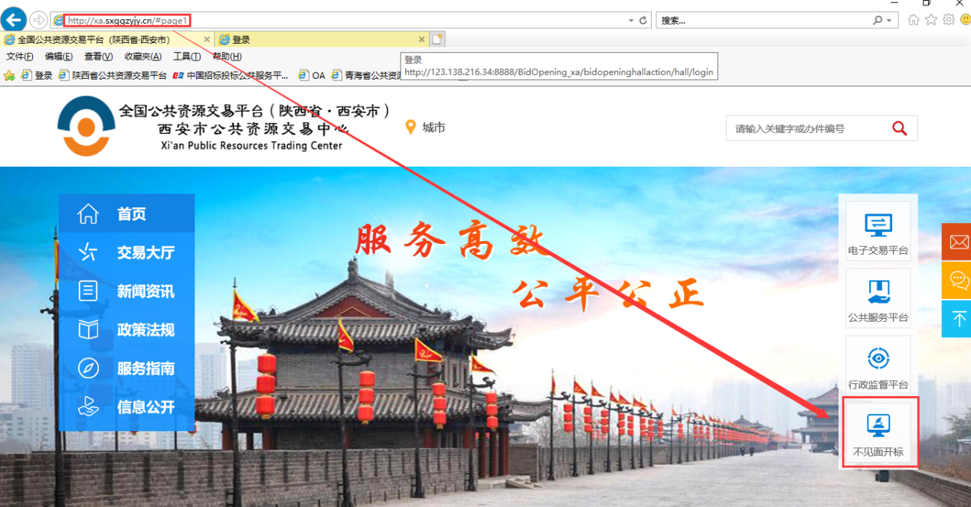

1. 点击【登陆】---挑选投标人身份使用CA锁登陆系统。

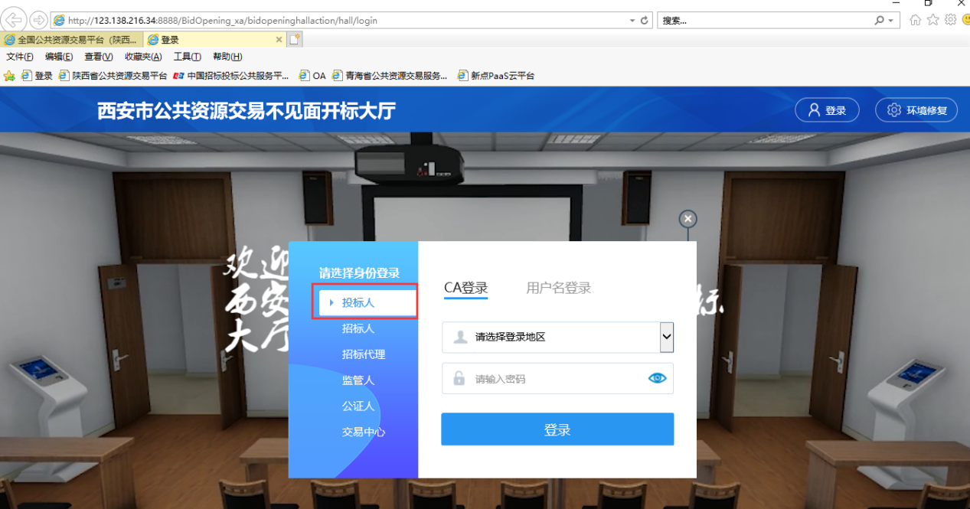

备注：推荐使用IE11浏览器，提前安装好ca锁驱动

# 开标流程

## 我的项目

在我的项目里面找到等待开标的项目，点击进入不见面开标会议室。

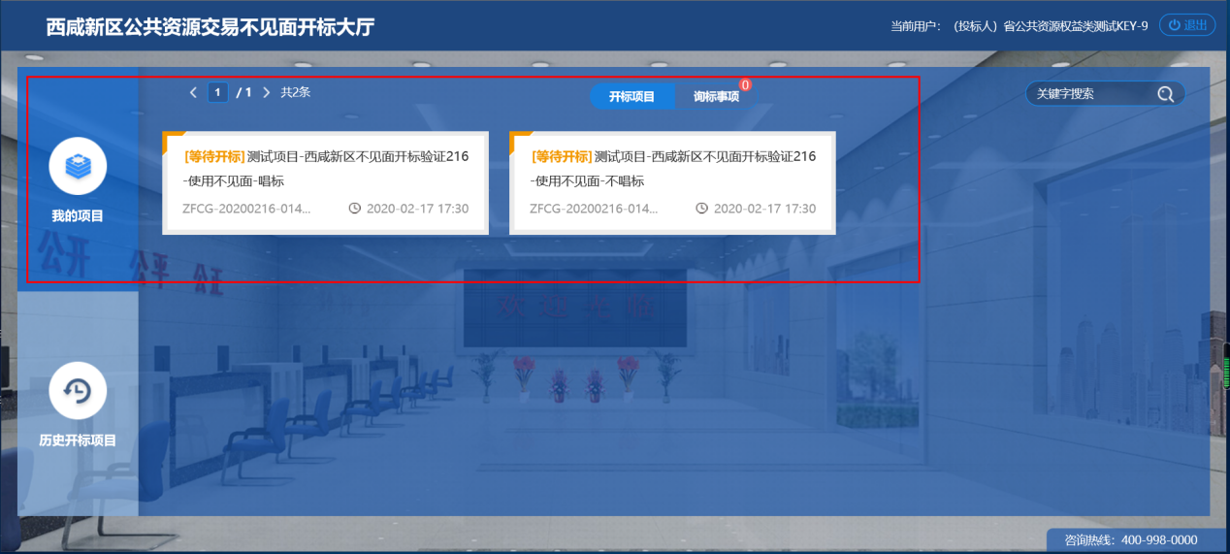

## 阅读开标流程

投标人阅读开标流程，并在开标倒计时结束先完成在线签到。

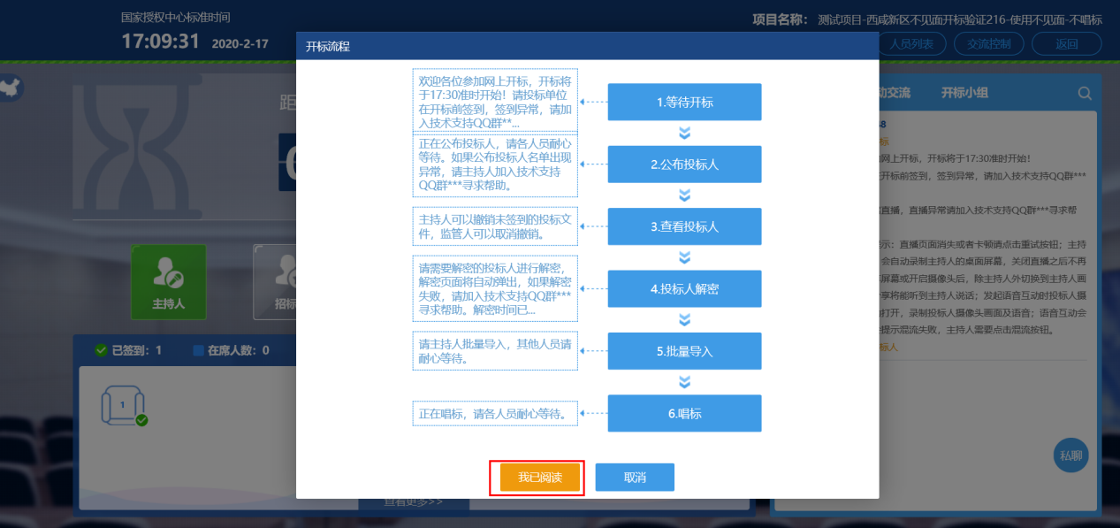

点击签到打开信息录入页面，完成用户名称及电话的录入后，点击签到即可完成签到。

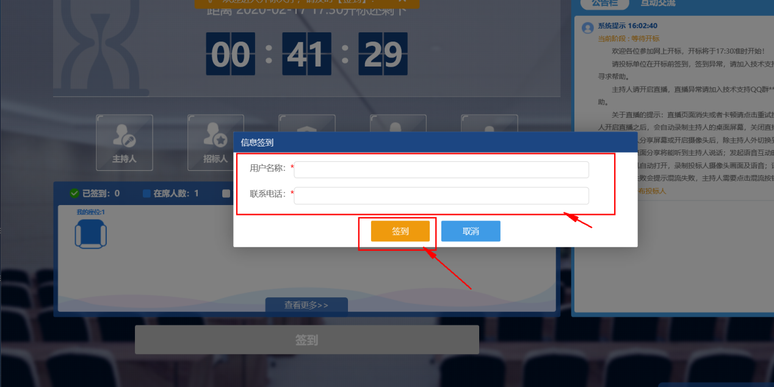

## 公布投标人

开标时间到了后，系统会在右侧公告栏给出提醒，等待公布投标人

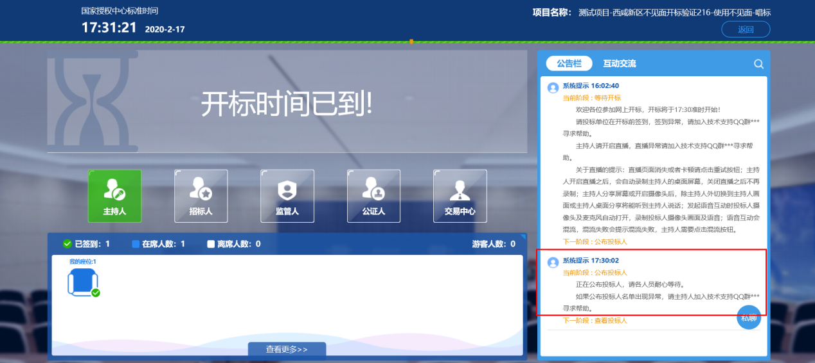

投标人公布完成后，投标人名单有图标展示模式和列表展示模式，可根据自己意愿进行切换。

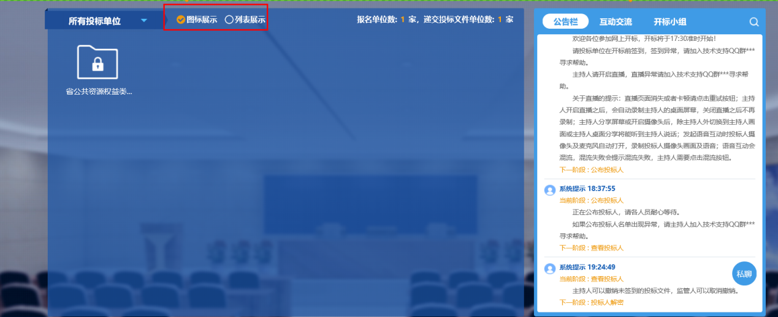

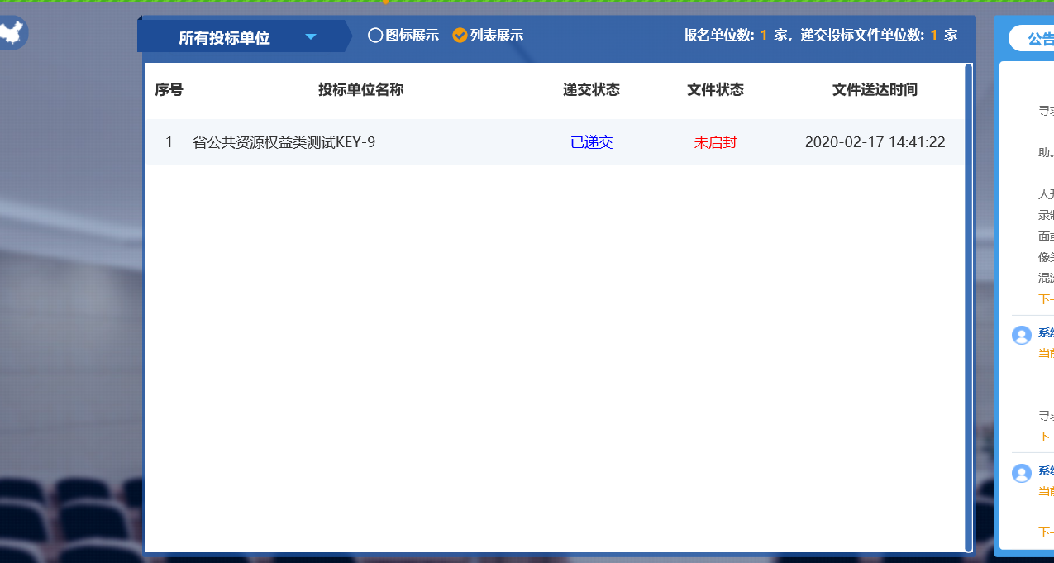

## 远程解密

进入解密阶段后，投标人需在规定时间内进行远程解密操作。

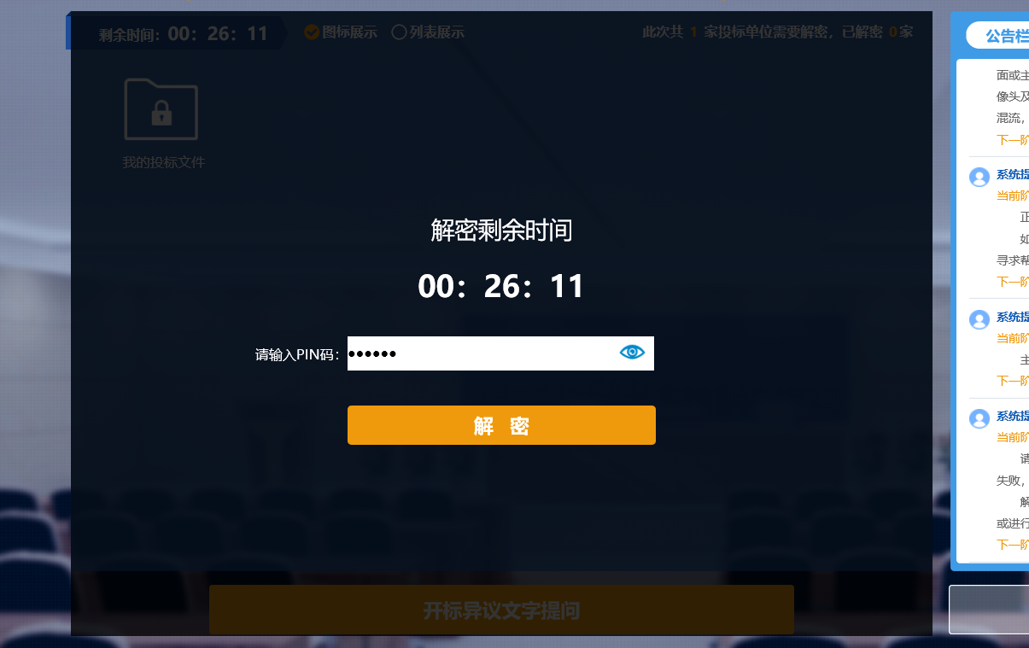

解密成功后图标展示页面会显示一个绿色的解锁图标，列表页面会直接显示蓝色的解密成功。

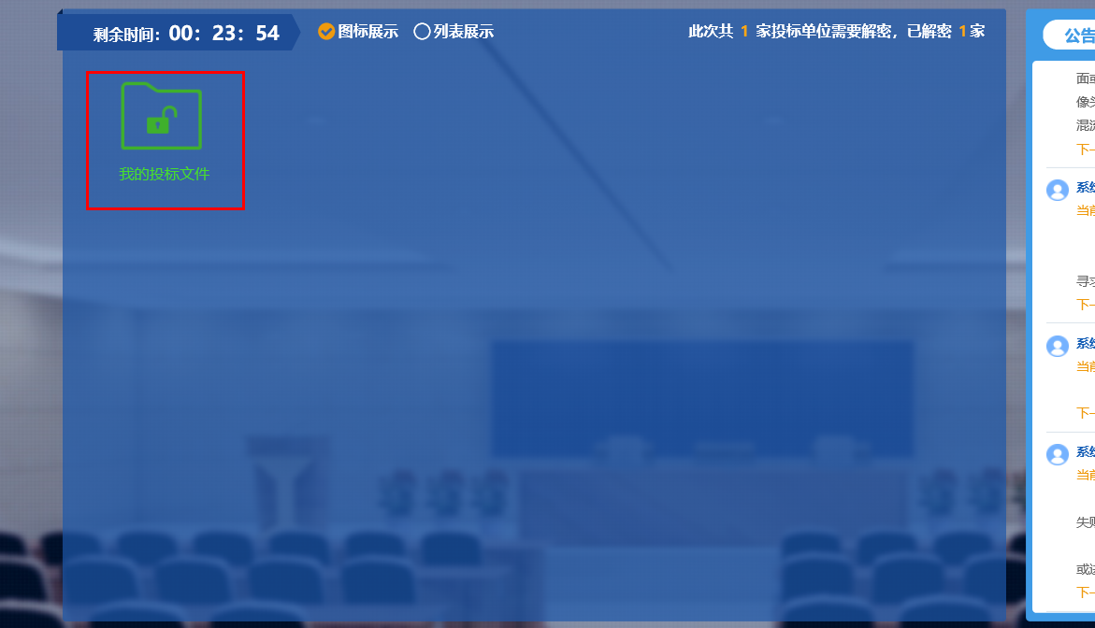

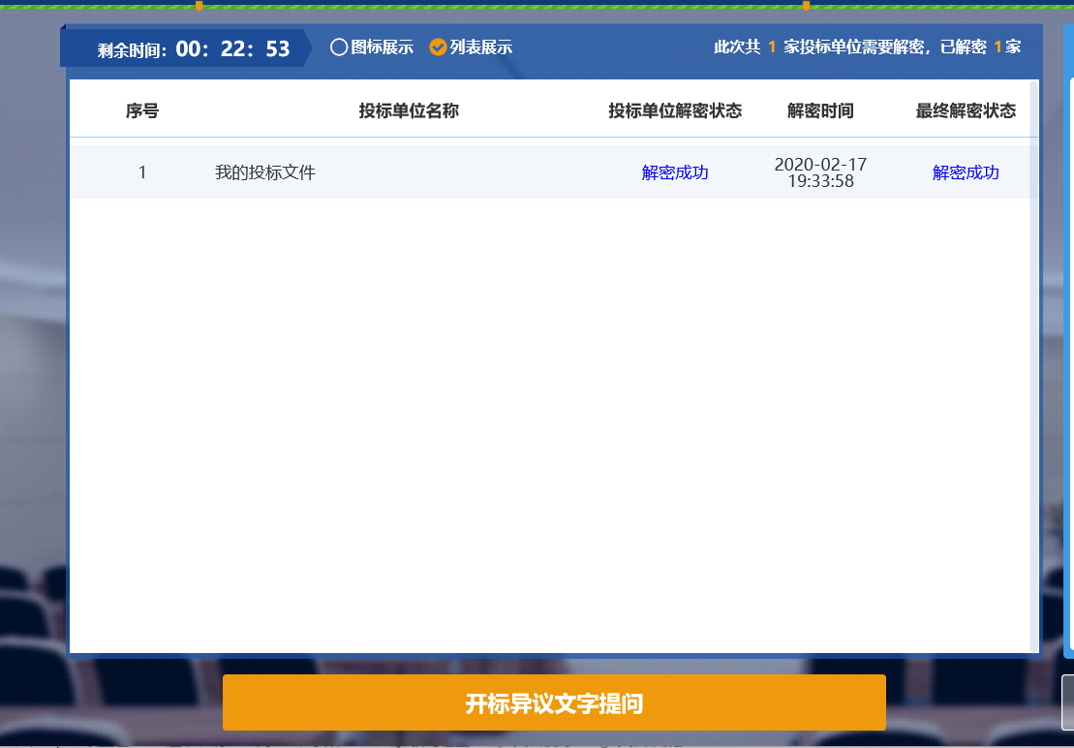公布开标结果

解密成功后投标人可在线等待，等待公布开标结果。

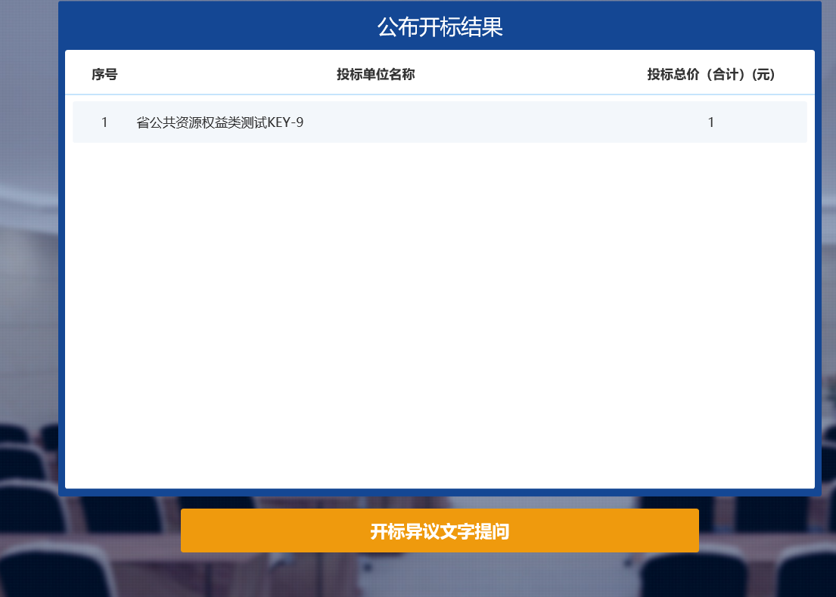

## 开标结束

开标结束后投标人可对开标过程进行评价。

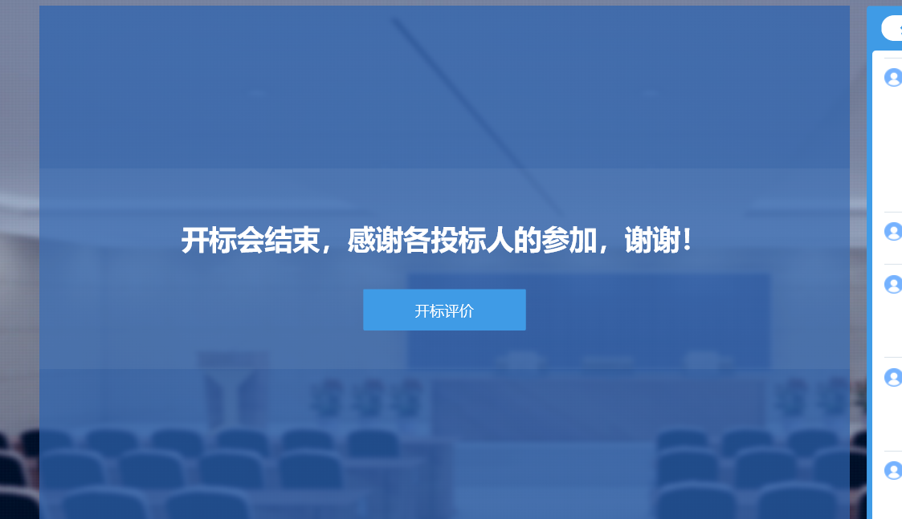

# 其他功能介绍

## 互动交流

投标人可在互动交流页面查看代理机构发出的文字、语音信息，当代理发起群聊的时候，投标人可以文字、语音方式在其中进行响应或回复。

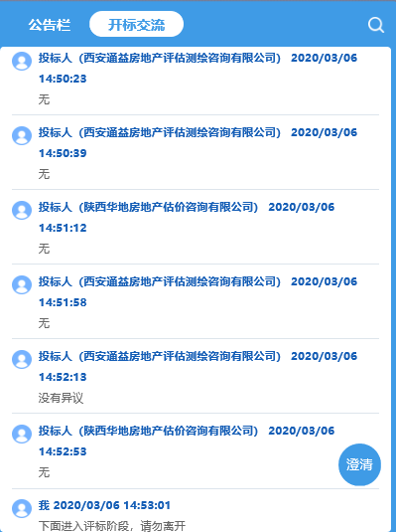

当代理开启私聊，并有人向投标人发送了私聊信息后，投标人端会在左下角看到有澄清提醒，点击即可与其进行沟通。（现阶段澄清用于投标人询标时使用。）

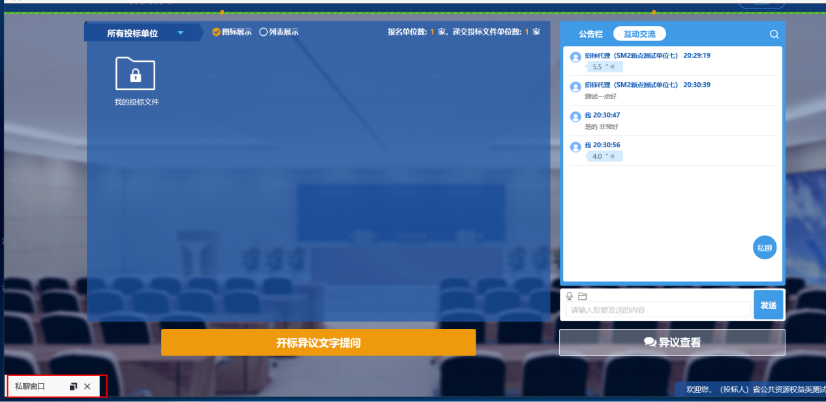

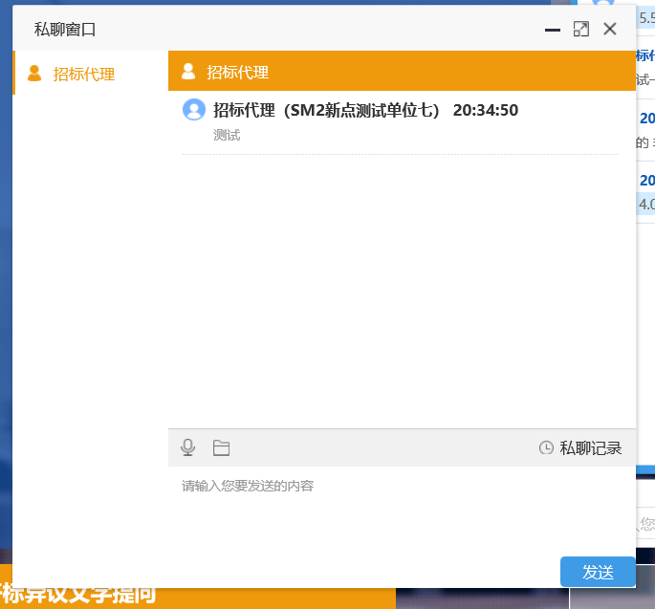

## 开标咨询文字提问

投标人可通过开标咨询文字提问向交易中心进行咨询

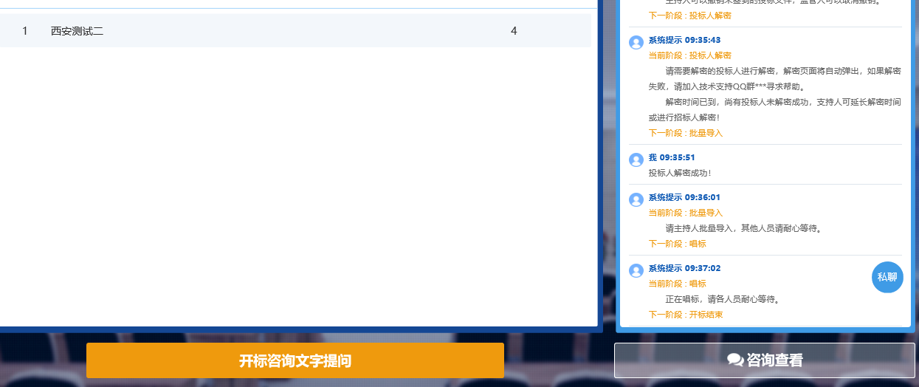

填写咨询内容、依据和理由，有相关附件支撑的课上传相关附件。

## 咨询查看

投标人可通过咨询查看功能查看自己或其他投标人提出的咨询及交易中心回复内容。

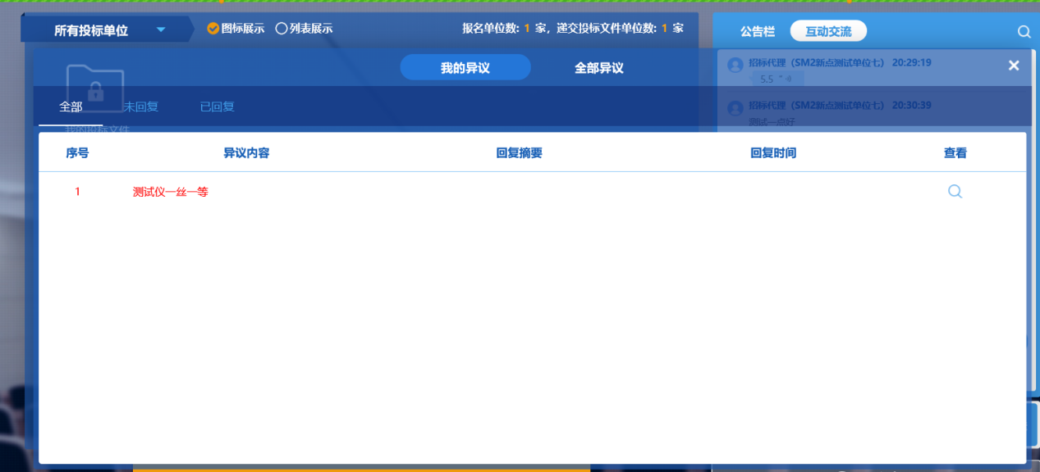

# 注意事项

1. 为顺利实现本项目开评标的远程交互，建议投标人配置的硬件设施有：高配置电脑、高速稳定的网络、电源（不间断）、CA锁、音视频设备（话筒、耳麦、高清摄像头、音响），浏览器要求使用IE11浏览器，且电脑已经正确安装了陕西省公共资源CA驱动。
2. 建议投标人在开标前1小时内登录不见面开标大厅，并及时签到（开标前60分钟开始签到），遇到问题及时联系客服4009980000
3. 投标人需注意CA锁一定要提前准备好，并确保CA锁为制作投标文件的CA锁。
4. 及时关注右侧公告及互动栏目信息。

# 招标内容及技术要求

**一、项目概况**

1、服务地点：采购人指定地点

2、服务期限：根据采购人要求之日起3年。

**二、飞利浦I CT具体参数**

1．保修类型：维护保养维修服务、设备及软硬件配套升级。

2.投标人须为设备生产厂家或生产厂家授权的售后服务机构（须出具厂家授权委托书及售后服务承诺书）；

3.保修范围：Brilliance iCT所有系统软硬件（含球管、探测器、ICAP工作站等）,提供每年≥4次维护保养服务，包括提供设备的安全检查，影像质量检查，远程诊断服务，运行状态检查和软件升级并出具检测报告。由维保方向院方提供一份计划性的定期维修报告。维保方在预期保养时间之前两周内通知院方保养时间，如因院方原因导致不能执行保养，双方重新确定保养时间。

4.移机服务要求：提供CT机移机服务一次，要求确保移机前后机器技术性能一致，且为交钥匙项目服务。

5.维修服务包含不限次人工所涉及的人工费用、交通差旅费等其它费用。

6.可通过远程系统24小时不间断监测设备运行健康状况，提供自动预警、主动预防和维修。

7.应提供持续的改进措施，消除隐患故障。

8.当所保设备出现故障时，可拨打长期固定的维修服务热线，维保方在 24 小时赶到现场派工程师进行指导或赴现场维修。

9.保证设备的开机率≥ 95%（1年按365天计算）；如未满足开机率，每延误1天延长维保3天，以此类推。

10.维保方须密切配合卫生部门、环保部门、计量部门等有关部门的检测工作，包括检测前对设备进行全面调校，保证各项技术指标符合标准；配合院方对有关部门工作人员提出的技术问题进行解答及技术调校。若因设备软、硬件原因导致检测的相关技术指标不能达标，应视为设备故障，维保方在接到设备通知后，须积极配合，及时调试、修复。

11.保修期内，每次故障维修及保养，必须提供保养记录。

12.维保方应提供该设备维保工程师名单并将维保工作固定交由名单上工程师。

13.提供现场、远程、操作和维修技术原厂培训、保证使用人员正常操作设备的各种功能。

14.有专职的应用培训专家，能以现场的和远程的形式，提供临床扫描、图像处理和相应业务拓展的专业支持，提供证明材料；

15.投标人所代表服务机构必须能提供全部服务类型：定期保养、远程服务（电话支持、宽带远程支持、宽带自动预警保障系统）、现场服务；

16.投标人须具有Brilliance iCT设备维修与球管、平板探测器相关工具、仪器、合法的设备维修密钥匙(Service Key)，并提供合法机构校正证明、工具序列号以供核实。

17.力矩扳手≥1套，有权威检测部门的相关专业校准合格证书供核实。

18.零备件供应：维修中使用所有的备件、软件，技术资料等均为该设备生产企业原创提供，不受任何侵权指控，同时对于所使用备件可提供进口报关单等一切合法手续，以备查验；投标人所代表的服务机构必需在国内设有专业、充足的设备零备件仓库，需提供零备件仓库说明；

19.必需能及时获取并提供全套原厂系统软硬件升级措施(FCO)。

20.每年提供≥4次设备保养，使之保持原厂 QC 标准或国家质量计监部门之标准，并有原厂技术组长或技术支持专家审核合格的 PM report。包含但不限于如下项目：设备清洁、性能测试及校准、必要的电气环境检查；

21. 服务满意度：维保单位应具有专业的维保服务意识，每次保养，维修，更换配件应做维修记录给医院签字备案，每个季度由医院设备相关责任人监督考评，若因维保期间因服务态度和响应不及时等，维保合同开始第一年度有两次考评不满意的，医院有权终止合同。

## 拟签订的合同文本

|  |
| --- |
| **招标** |

**西安市第九医院CT维保服务项目**

（项目名称）

**服 务 合 同**

甲 方：西安市第九医院

乙 方：

鉴证方：

年 月

中国 西安

根据《中华人民共和国政府采购法》、《中华人民共和国民法典》等有关法律法规规定，____________(采购人名称)(以下简称：“甲方”)通过______采购(采购方式)确定______(中标人名称)(以下简称：“乙方”)为______项目(项目名称)的______投标人。甲乙双方同意签署《______项目(项目名称)合同》(合同编号：______，以下简称：“合同”)。

1.合同文件

下列文件是构成本合同不可分割的部分：

(1)合同条款；

(2)中标通知书；

(3)招标文件

(4)投标文件；

(5)其他。

2.合同标的(根据实际情况填写)

|  |  |  |  |
| --- | --- | --- | --- |
| 服务名称 | 数量 | 单位 | 具体服务承诺(包含但不限于服务内容、范围和基本要求) |
|  |  | 项 |  |
| … |  |  |  |

3.合同金额及付款方式

3.1合同金额

本合同总金额为人民币______元(¥______)。本合同金额已包含但不限于乙方为提供服务所产生的全部成本、预期利益、售后服务、税费和合同中规定乙方应承担的其他义务的费用等。

3.2付款方式

自合同签订起（当月）分四期支付，第一期支付30%，第二期支付30%，第三期支付30%，第四期支付10%；

注：第一期维保款自合同签订日起60日内支付，第二期维保款自第一期维保期满后60日内支付，第三期同第二期，第四期维保款在维保期结束后60日内支付。

4.合同签订地

根据实际情况填写

5.合同生效

本合同一式肆份，甲方执贰份、乙方执壹份、采购代理机构（见证方）执壹份。在甲、乙及见证方签字盖章后生效，合同执行完毕自动失效（合同的服务承诺则长期有效）。

6.其他约定：见证方只见证合同金额。

|  |  |
| --- | --- |
| 甲 方 | 乙 方 |
| （盖章） | （盖章） |
|  |
| 地址： | 地址： |
| 邮编： | 邮编： |
| 全权代表：（签字） | 法定代表人： |
| 被授权代表：（签字） |
| 电话： | 电话： |
| 传真： | 传真： |
| 开户银行： |
| 账号: |
| 日期： 年 月 日 | 日期： 年 月 日 |
| 见证方 |  |
| （盖章） |  |
|  |
|  |
|  |
| 日期： 年 月 日 |  |

一、合同条款

合同条款前附表

|  |  |
| --- | --- |
| 序号 | 内容 |
| 1 | 合同名称：  合同编号： |
| 2 | 甲方名称： |
| 甲方地址： |
| 甲方联系人：　　　　电话： |
| 3 | 乙方名称： |
| 乙方地址： |
| 乙方联系人：　　　　电话： |
| 乙方开户银行名称：  账号： |
| 4 | 见证方名称： |
| 单位地址： |
| 联系人： 电话： |
| 5 | 合同金额： |
| 6 | 服务时间、地点： |
| 7 | 服务履行期： |
| 8 | 验收方式及标准： |
| 9 | 付款方式： |
| 10 | 履约保证金及其返还：本项目不需要缴纳 |
| 11 | □违约金约定：  □损失赔偿约定： |
| 12 | 误期赔偿费约定：如果乙方没有按照合同规定的时间提供服务，甲方有权从货款中扣除误期赔偿费而不影响合同项下的其他补救方法。赔偿费按每日加收合同金额的0.5%(各单位可根据实际情况重新设定)计收，直至提供服务为止。但误期赔偿费的最高限额不超过合同价的15%(各单位可根据实际情况重新设定)。 |
| 13 | 合同履行期限：自合同生效之日起至合同全部权利义务履行完毕之日止。 |
| 14 | 合同纠纷的解决方式：  首先通过双方协商解决，协商解决不成，则通过以下途径之一解决纠纷(请在方框内画“√”选择)：  □提请______仲裁委员会按照仲裁程序在______(仲裁地)仲裁  □向甲方所在地人民法院提起诉讼 |

1.定义

本合同下列术语应解释为：

1.1　“甲方”是指采购人。

1.2　“乙方”是指中标人。

1.3 “见证方”是指采购代理机构。

1.4　“合同”系指甲乙双方签署的、合同中载明的甲乙双方所达成的协议，包括所有的附件、附录和上述文件所提到的构成合同的所有文件。

1.5　“服务”是指乙方按照招标、投标文件要求，向采购人提供的技术支持服务。

1.6　“项目现场”是指甲方指定的最终服务地点。

1.7　“天”除非特别指出，“天”均为自然天。

2.服务标准

2.1　乙方为甲方交付的服务应符合招标文件所述的内容，如果没有提及适用标准，则应符合相应的国家标准。这些标准必须是有关机构发布的最新版本的标准。

2.2　除非技术要求中另有规定，计量单位均采用中华人民共和国法定计量单位。

3.服务

3.1　乙方应按照合同的规定，提供下列服务甲方提供符合要求的服务。

4.知识产权

4.1　乙方应保证所提供的服务免受第三方提出侵犯其知识产权(专利权、商标权、版权等)的起诉。因侵害他人知识产权而产生的法律责任，全部由投标人承担。

4.2　甲方委托乙方开发的产品，甲方享有知识产权，未经甲方许可不得转让任何第三人。

5.保密条款

5.1　甲乙双方应对在本合同签订或履行过程中所接触的对方信息，包括但不限于知识产权、技术资料、技术诀窍、内部管理及其他相关信息，负有保密义务。

5.2　乙方在使用甲方为乙方及其工作人员提供的数据、程序、用户名、口令、资料及甲方相关的业务和技术文档，包括税收政策、方案设计细节、程序文件、数据结构，以及相关业务系统的硬软件、文档、测试和测试产生的数据时，应遵循以下规定：

(1)应以审慎态度避免泄露、公开或传播甲方的信息；

(2)未经甲方书面许可，不得对有关信息进行修改、补充、复制；

(3)未经甲方书面许可，不得将信息以任何方式(如E－mail)携带出甲方场所；

(4)未经甲方书面许可，不得将信息透露给任何其他人；

(5)甲方以书面形式提出的其他保密措施。

5.3　保密期限不受合同有效期的限制，在合同有效期结束后，信息接受方仍应承担保密义务，直至该等信息成为公开信息。

5.4　甲乙双方如出现泄密行为，泄密方应承担相关的法律责任，包括但是不限于对由此给对方造成的经济损失进行赔偿。

6.服务质量保证

6.1　乙方应保证所提供的服务，符合合同规定的技术要求。如不符时，乙方应负全责并尽快处理解决，由此造成的损失和相关费用由乙方负责，甲方保留终止合同及索赔的权利。

6.2　乙方应保证通过执行合同中全部方案后，可以取得本合同规定的结果，达到本合同规定的预期目标。对任何情况下出现问题的，应尽快提出解决方案。

6.3　如果乙方提供的服务和解决方案不符合甲方要求，或在规定的时间内没有弥补缺陷，甲方有权采取一切必要的补救措施，由此产生的费用全部由乙方负责。

7.履约保证金：本项目不需要缴纳

8.服务时间、地点与验收

8.1　服务地点：合同条款前附表指定地点。

8.2　服务时间：合同条款前附表指定时间。

8.3　甲方应在乙方完成相关服务工作后及时对服务质量、技术指标、服务成果进行验收。

9.违约责任

9.1　服务缺陷的补救措施和索赔

(1)如果乙方提供的服务不符合本合同约定以及招标文件、投标文件关于服务的要求和承诺，乙方应按照甲方同意的下列一种或几种方式结合起来解决索赔事宜：

①乙方同意将服务款项目退还给甲方，由此发生的一切费用和损失由乙方承担。如甲方以适当的条件和方法购买与未履约标的相类似的服务，乙方应负担新购买类似服务所超出的费用。

②根据服务的质量状况以及甲方所遭受的损失，经过甲乙双方商定降低服务的价格。

(2)如果在甲方发出索赔通知后10日内乙方未作答复，上述索赔应视为已被乙方接受。如果乙方未能在甲方发出索赔通知后10日内或甲方同意延长的期限内，按照上述规定的任何一种方法采取补救措施，甲方有权从应付服务款中扣除索赔金额，如不足以弥补甲方损失的，甲方有权进一步要求乙方赔偿。

9.2　迟延履约的违约责任

(1)乙方应按照本合同规定的时间、地点提供服务。

(2)在履行合同过程中，如果乙方遇到可能妨碍按时提供服务的情形时，应及时以书面形式将迟延的事实、可能迟延的期限和理由通知甲方。甲方在收到乙方通知后，应尽快对情况进行评价，并确定是否同意延期提供服务。

(3)除甲乙双方另有约定外，如果乙方没有按照合同规定的时间提供服务，且没有在甲方同意的延长的期限内进行补救时，甲方有权从服务款中扣除或要求乙方另行支付误期赔偿费而不影响合同项下的其他补救方法。赔偿费每日按合同金额的0.5%(各单位可根据实际情况重新设定)计收，直至交货或提供服务为止。但误期赔偿费的最高限额不超过合同价的15%(各单位可根据实际情况重新设定)。

(4)如果乙方延迟履约超过30日，甲方有权终止全部或部分合同，并依其认为适当的条件和方法购买与未履约类似的服务，乙方应负担购买类似服务所超出的费用。但是，乙方应继续执行合同中未终止的部分。

9.3　未履行合同义务的违约责任

(1)守约方有权终止全部或部分合同。

(2)由违约一方支付违约金，违约金标准见合同条款前附表(各单位可根据实际情况自行约定)。

(3)违约金不足以弥补守约方实际损失、可预见或者应当预见的损失，由违约方全额予以赔偿。

10.不可抗力

10.1　如果合同双方因不可抗力而导致合同实施延误或合同无法实施，不应该承担误期赔偿或不能履行合同义务的责任。

10.2　本条所述的“不可抗力”系指那些双方不可预见、不可避免、不可克服的客观情况，但不包括双方的违约或疏忽。这些事件包括但不限于：战争、严重火灾、洪水、台风、地震等。

10.3　在不可抗力事件发生后，当事方应及时将不可抗力情况通知合同对方，在不可抗力事件结束后3日内以书面形式将不可抗力的情况和原因通知合同对方，并提供相应的证明文件。合同各方应尽可能继续履行合同义务，并积极寻求采取合理的措施履行不受不可抗力影响的其他事项。合同各方应通过友好协商在合理的时间内达成进一步履行的协议。

11.合同纠纷的解决方式

11.1　合同各方应通过友好协商，解决在执行合同过程中所发生的或与合同有关的一切争端。如协商30日内(根据实际情况设定)不能解决，可以按合同规定的方式提起仲裁或诉讼。

11.2　仲裁裁决应为最终裁决，对双方均具有约束力。

11.3　仲裁费除仲裁机关另有裁决外应由败诉方负担。

11.4　诉讼应由甲方住所地人民法院管辖。财产保全担保保险费、财产保全申请费、律师代理费、差旅费、评估费、鉴定费及诉讼费等与仲裁或诉讼活动相关费用应由败诉方负担。

11.5　如仲裁或诉讼事项不影响合同其他部分的履行，则在仲裁或诉讼期间，除正在进行仲裁或诉讼的部分外，合同的其他部分应继续执行。

12.合同修改或变更

12.1　如无重大变故，甲方双方不得擅自变更合同。

12.2　如确需变更合同，甲乙双方应签署书面变更协议。变更协议为本合同不可分割的一部分。

12.3　在不改变合同其他条款的前提下，甲方有权在合同价款10%的范围内追加与合同标的相同的货物或服务，并就此与乙方签订补充合同，乙方不得拒绝。

13.合同中止

13.1合同在履行过程中，因采购计划调整，甲方可以要求中止履行，待计划确定后继续履行；合同履行过程中因投标人就采购过程或结果提起投诉的，甲方认为有必要或财政部责令中止的，应当中止合同的履行。

14.终止合同

14.1　若出现如下情况，在甲方对乙方违约行为而采取的任何补救措施不受影响的情况下，甲方可向乙方发出书面通知书，提出终止部分或全部合同。

14.1.1　如果乙方未能在合同规定的期限或甲方同意延长的期限内提供服务；

14.1.2　因乙方技术人员自身技术能力、经验不足等原因造成甲方硬件设备、应用系统发生重大紧急故障或应用系统数据丢失，带来重大影响和损失的；

14.1.3　乙方对甲方硬件设备、应用系统重大紧急故障没有及时响应，或不能在规定时间内解决处理故障，恢复系统正常运行的；

14.1.4　不能满足本项目技术需求的管理要求和规范，且经多次整改无明显改进的；

14.1.5　在合同规定的每个服务年度(12个自然月)内，在运行维护支持服务过程中，出现2次经甲乙双方确认的违规操作的。

14.2　如果甲方根据上述第14.1条的规定，终止了全部或部分合同，甲方可以适当的条件和方法购买乙方未能提供的服务，乙方应对甲方购买类似服务所超出的费用负责。同时，乙方应继续执行合同中未终止的部分。

15.破产终止合同

15.1　如果乙方破产或无清偿能力，甲方可在任何时候以书面形式通知乙方终止合同而不给乙方补偿。

15.2　该终止行为将不损害或影响甲方已经采取或将要采取的任何行动或补救措施的权利。

16.其他情况的终止合同

16.1　若合同继续履行将给甲方造成重大损失的，甲方可以终止合同而不给予乙方任何补偿。

16.2　乙方在执行合同的过程中发生重大事故，对履行合同有直接影响的，甲方可以终止合同而不给予乙方任何补偿。

16.3　甲方因重大变故取消或部分取消原来的采购任务，导致合同全部或部分内容无须继续履行的，可以终止合同而不给予乙方任何补偿。

17.合同转让和分包

17.1　乙方不得以任何形式将合同转包，或部分或全部转让其应履行的合同义务。

17.2　除经甲方事先书面同意外，乙方不得以任何形式将合同分包。

18.适用法律

18.1　本合同适用中华人民共和国现行法律、行政法规和规章，如合同条款与法律、行政法规和规章不一致的，按照法律、行政法规和规章修改本合同。

19.合同语言

19.1　本合同语言为中文。

19.2　双方交换的与合同有关的信件和其他文件应用合同语言书写。

20.合同生效

20.1　本合同应在双方签字盖章后生效。

21.合同效力

21.1　除本合同和甲乙双方书面签署的补充协议外，其他任何形式的双方约定和往来函件均不具有法律效力，对本项目无约束力。

22.检查和审计

22.1在本合同的履行过程中，甲方有权对乙方的合同履约情况进行阶段性检查，并对乙方投标时提供的相关资料进行复核。

22.2　在本合同的履行过程中，如果甲乙双方发生争议或者乙方没有按照合同约定履行义务，乙方应允许甲方检查乙方与实施本合同有关的账户和记录，并由甲方指定的审计人员对其进行审计。

# 第五部分 投标资料格式

（仅供参考）

招标编号**：**LZBB2022-1763

**西安市第九医院CT维保服务项目**

**投标文件**

供应商名称： （盖章）

时 间：二零二二年 月 日**投标文件编制说明**

1、龙寰项目管理咨询有限公司提供的招标文件格式，起到样式作用，编制投标文件前，请详细阅读招标文件，理解文件中的每一项要求。

2、投标文件的编制应按照样本格式提供的内容，做出逐一明确的答复；投标人认为有必要，还可以做其它补充说明。

3、全部编制完成，并**加盖公章**后，叁份投标文件应分别装订成册。

目 录

第一章 投标函

第二章 开标一览表（唱标报告）

分项报价表

技术偏差表

商务偏离表

第三章 法定代表人（单位负责人/自然人）身份证明

第四章 商务响应及相关证明

第五章 投标方案

第六章 其他材料

**第一章 投标函**

**西安市第九医院：**

我单位收到贵公司西安市第九医院CT维保服务项目招标文件（项目编号：LZBB2022-1763），我们决定参加该项目投标活动，并参与投标会议。为此，我方郑重声明以下诸点，并负法律责任。

1、愿意按照招标文件中的一切要求，投标总报价为：

**人民币（大写） 元；（小写）￥ 元** ；

服务期限：自合同签订之日起 年。

2、如果我们投标文件被接受，我们将履行招标文件中规定的每一项要求，按期、按质、按量完成任务。

3、我们理解，最低报价不是中标的唯一条件。

4、我们愿按《中华人民共和国民法典》履行自己的全部责任。

5、我们同意按招标文件规定，遵守贵公司有关规定和收费标准。

6、我方的投标文件有效期从文件递交截止之日后90日历日。

7、所有关于本投标文件的函电，请按下列地址联系。

供应商（公章）：

地 址：

开 户 行：

帐 号：

电 话：

传 真：

邮 编：

法定代表人（负责人）或被授权代表（签字或盖章）:

年 月 日

**第二章 开标一览表（唱标报告）**

项目名称： 项目编号：

|  |  |
| --- | --- |
| 供应商名称 |  |
| 投标总报价 （元） | 大写：  小写： |
| 服务期限 |  |
| 备注 |  |

供应商：（公章）

法定代表人（负责人）或被授权代表（签字或盖章）:

日期： 年 月 日

**分项报价**

项目名称：

|  |  |  |  |  |  |
| --- | --- | --- | --- | --- | --- |
| 服务内容 | 数量 | 单位 | 单价（元） | 总价（元） | 备注 |
|  |  |  |  |  |  |
|  |  |  |  |  |  |
|  |  |  |  |  |  |
|  |  |  |  |  |  |
| 合计（元） |  | | | | |

供应商（公章）：

法定代表人（单位负责人）或被授权代表（签字或盖章）：

注：

1.所报货币为人民币。

2.如果单价与总价不符时，以单价为准修正总价。

3.本表中的“合计”应与“投标函”中的“投标总报价”一致，若不一致以本表为准。

4.表格不够，各投标单位可按此表复制。

**技术偏差表**

|  |  |  |  |  |  |
| --- | --- | --- | --- | --- | --- |
| 序号 | 品目名称 | 要求数据 | 实际数据 | 响应情况（正偏离/负偏离/无偏离） | 偏离原因 |
|  |  |  |  |  |  |
|  |  |  |  |  |  |
|  |  |  |  |  |  |
|  |  |  |  |  |  |
|  |  |  |  |  |  |
|  |  |  |  |  |  |
|  |  |  |  |  |  |
|  |  |  |  |  |  |
|  |  |  |  |  |  |

注：表格不够用，各投标人可按此表复制。投标人应承诺是否响应招标文件中规定的实质性要求和条件，并在此基础上，可做出其他有利于采购人的承诺。如投标人不承诺完全响应招标文件中规定的实质性要求和条件，应对不响应部分的内容予以具体说明。如投标人不填写实质性要求和条件的响应情况，则视为投标人承诺完全响应招标文件中规定的要求。

供应商（公章）：

法定代表人（负责人）或被授权代表签字或盖章：

日期： 年 月 日

**商务偏离表**

如投标人提交的方案、商务等条款与招标文件的要求存在偏离，需逐项填写商务条款偏离表，否则认为投标人完全接受招标文件的要求。

投标人可根据自己的格式填写商务偏离表：

|  |  |  |  |  |
| --- | --- | --- | --- | --- |
| 招标文件技术要求 | | 投标人响应 | | |
| 招标文件条目号 | 招标文件的商务条款要求 | 投标人响应情况 | 是否有偏离（填写有/无） | 偏离说明 |
|  |  |  |  |  |
|  |  |  |  |  |
|  |  |  |  |  |
|  |  |  |  |  |
|  |  |  |  |  |
|  |  |  |  |  |

注：表格不够用，各投标人可按此表复制。投标人应承诺是否响应招标文件中规定的实质性要求和条件，并在此基础上，可做出其他有利于采购人的承诺。如投标人不承诺完全响应招标文件中规定的实质性要求和条件，应对不响应部分的内容予以具体说明。如投标人不填写实质性要求和条件的响应情况，则视为投标人承诺完全响应招标文件中规定的要求。

供应商（公章）：

法定代表人（负责人）或被授权代表签字或盖章：

日期： 年 月 日

**第三章 法定代表人（单位负责人/自然人）身份证明**

供应商名称：

姓名： 性别： 年龄： 职务：

系 （供应商名称）的法定代表人/单位负责人。

特此证明。

附：法定代表人/单位负责人身份证复印件。

供 应 商： （公章）

日 期： 年 月 日

注：1、法定代表人/单位负责人按以上格式提供身份证明，供应商为自然人的只需提供身份证复印件。

**授权委托书**

本人 （姓名）系 （供应商名称）的法定代表人/单位负责人，现委托 （姓名）为我方授权代理人。代理人根据授权，以我方名义签署、澄清确认、递交、撤回、修改 （项目名称）投标文件、签订合同和处理有关事宜，其法律后果由我方承担。

委托期限：同投标有效期。

授权代理人无转委托权。

附：法定代表人/单位负责人及委托代理人身份证复印件

供 应 商： （公章）

法定代表人/单位负责人： （签字或盖章）

身份证号码：

授权代理人： （签字）

身份证号码：

日 期： 年 月 日

注：供应商为自然人或者供应商法定代表人/单位负责人参与投标的不需提供。

**拟投入技术人员概况表**

|  |  |  |  |  |  |  |  |  |
| --- | --- | --- | --- | --- | --- | --- | --- | --- |
| 序号 | 姓名 | 性别 | 年龄 | 学历 | 资格  证书 | 现任  职务 | 从事工作年限 | 备注 |
| 1 |  |  |  |  |  |  |  |  |
| 2 |  |  |  |  |  |  |  |  |
| 3 |  |  |  |  |  |  |  |  |
| 4 |  |  |  |  |  |  |  |  |
| 5 |  |  |  |  |  |  |  |  |
|  |  |  |  |  |  |  |  |  |
|  |  |  |  |  |  |  |  |  |
|  |  |  |  |  |  |  |  |  |
|  |  |  |  |  |  |  |  |  |
|  |  |  |  |  |  |  |  |  |

**注：技术人员附资格证书复印件（加盖公章）。**

供应商名称（公章）：

法定代表人（单位负责人）或被授权代表（签字或盖章）：

日期： 年 月 日

**第四章 商务响应及相关证明**

**以下相关资料需提供加盖公章的扫描件或电子件，须清晰可见，否则按无效投标处理：**

1、供应商具备《政府采购法》第二十二条规定之资格条件。须提供的证明材料有：

1.1供应商2020年度或2021年度经审计的财务报告或开户银行出具的资信证明或政府采购专业担保机构出具的投标担保函；

1.2供应商在本项目投标文件递交截止时间前六个月内任一月供应商纳税凭证。依法免税的供应商，应提供相应文件证明其依法免税；

1.3供应商在本项目投标文件递交截止时间前六个月内任一月供应商缴纳社会保险的凭证。依法不需要缴纳社会保障资金的供应商，应提供相应文件证明其依法不需要缴纳社会保证资金。

1.4参加政府采购活动前3年内在经营活动中没有重大违法记录的书面声明；

1.5具有履行合同所必需的设备和专业技术能力书面声明函；

2、资格要求：

2.1、供应商须提供法人或者其他组织的营业执照等证明文件，或自然人的身份证明；

2.2、业绩；

2.3、其他可以证明供应商资信、相关资质、具有服务经验的文件资料。

**第五章 投标方案**

供应商应按照招标文件要求，根据“第三部分 招标内容及技术要求”和“第四部分 合同主要条款及拟签订的合同文本”内容并结合评审办法进行全面响应，格式不限。

**第六章 其他材料**

根据招标文件要求，结合本项目评审办法，由投标供应商自行响应，格式不限。

**供应商书面声明函**

采购代理机构：

我方作为项目名称（项目编号：____）的投标供应商，在此郑重声明：

1、在参加本次政府采购活动前3年内的经营活动中____（填“没有”或“有”）重大违法记录。供应商**在参加政府采购活动前3年内因违法经营被禁止在一定期限内参加政府采购活动，期限届满的，可以参加政府采购活动，但应提供期限届满的证明材料。**

2、我方______（填“未被列入”或“被列入”）失信被执行人名单。

3、我方______（填“未被列入”或“被列入”）重大税收违法失信主体。

4、我方______（填“未被列入”或“被列入”）政府采购严重违法失信行为记录名单。

如有不实，我方将无条件地退出本项目的采购活动，并遵照《政府采购法》有关“提供虚假材料的规定”接受处罚。

特此声明。

供应商：（加盖公章）

法定代表人（单位负责人）或被授权代表：（签字或盖章）

日期：　　年　月　日

**供应商书面声明函**

采购人 ：

我方作为项目名称（项目编号：____）的投标供应商，在此郑重声明：

1、在参加本次政府采购项目经营活动中____（填“没有”或“有”）履行合同所必需的设备和专业技术能力**。**

如有不实，我方将无条件地退出本项目的采购活动，并遵照《政府采购法》有关“提供虚假材料的规定”接受处罚。

特此声明。

供应商：（加盖公章）

法定代表人（单位负责人）或被授权代表：（签字或盖章）

日期：　　年　月　日

**供应商承诺函**

致： 采购人 ：

关于贵方 年 月 日（项目名称）（项目编号）采购项目，本签字人愿意参加本次公开招标，提供采购项目要求中要求的所有货物（服务），并证实递交的所有资料是准确的和真实的。同时，我代表（供应商名称），在此作如下承诺：

1.完全理解和接受招标文件的一切规定和要求；

2.若成交，我方将按照招标文件的具体规定与采购人签订采购合同，并且严格履行合同义务，按时提供优质的服务。如果在合同执行过程中，发现服务质量出现问题，我方一定尽快更正，并承担相应的经济责任；

3.在整个采购过程中我方若有违规行为，贵方可按招标文件之规定给予处罚，我方完全接受。

4.若中标，本承诺将成为合同不可分割的一部分，与合同具有同等的法律效力。

供应商：（公章）

法定代表人（单位负责人）或其委托代理人：（签字或盖章）

年 月 日

**诚信承诺书**

（采购人名称）：

我方在此声明，我方未在“信用中国”网站（www.creditchina.gov.cn）中被列为失信被执行人，未在各级诚信平台被列为投标受限人。

我方保证上述信息的真实和准确，并愿意承担因我方就此弄虚作假所引起的一切法律后果。

特此承诺

供应商：（盖单位章）

法定代表人（单位负责人）或其委托代理人：（签字或盖章）

年 月 日

**供应商企业关系关联承诺书**

1. 供应商股东及股权证明。
2. 供应商在本项目投标中，不存在与其它供应商负责人为同一人，有控股、管理等关联关系承诺。

2-1、管理关系说明：

我单位管理的具有独立法人的下属单位有： 。

我单位的上级管理单位有 。

2-2、股权关系说明：

我单位控股的单位有 。

我单位被 单位控股。

2-3、单位负责人：

3、  （是或不是）为采购项目提供整体设计、规范编制或者项目管理、监理、检测等服务的供应商。

4、其他与本项目有关的利害关系说明：

我单位承诺以上说明真实有效，无虚假内容或隐瞒。

供应商 （公章）：

法定代表人/单位负责人或授权代表（签字或盖章）：

年 月 日

**西安市政府采购供应商拒绝政府采购领域商业贿赂承诺书**

为响应党中央、国务院关于治理招标领域商业贿赂行为的号召，我公司再次承诺：

1. 在参与招标活动中遵纪守法、诚信经营、公平竞标。
2. 不向招标人、招标代理机构和招标评审专家进行任何形式的商业贿赂以谋取交易机会。
3. 不向招标代理机构和招标人提供虚假资质文件或采用虚假应标方式参与招标市场竞争并谋取中标、中标。
4. 不采取“围标、陪标”等商业欺诈手段获取招标订单。
5. 不采取不正当手段诋毁、排挤其他供应商。
6. 不在提供商品和服务时“偷梁换柱、以次充好”损害招标人的合法权益。
7. 不与招标人、招标代理机构、招标评审专家或其他供应商恶意串通，进行质疑和投诉，维护招标市场秩序。
8. 尊重和接受招标监督管理部门的监督和招标代理机构招标要求，承担因违约行为给招标人造成的损失。
9. 不发生其他有悖于政府招标公开、公平、公正和诚信原则的行为。

承诺单位：（盖章） 全权代表：（签字或盖章）

地址； 邮编：

电话：

年 月 日